TRƯỜNG KỸ THUẬT VÀ CÔNG NGHỆ
KHOA CÔNG NGHỆ THÔNG TIN



THỰC TẬP ĐỒ ÁN CHUYÊN NGÀNH
HỌC KỲ I, NĂM HỌC 2025 - 2026
Xây dựng nền tảng web hỗ trợ tác giả: quản lý nhân vật, bối cảnh và cốt truyện

Giáo viên hướng dẫn:
ThS.Hà Thị Thúy Vi
Sinh viên thực hiện:
Họ tên: Phan Đình Khải
MSSV: 110122089
Lớp: DA22TTD

Vĩnh Long, tháng 12 năm 2025

TRƯỜNG KỸ THUẬT VÀ CÔNG NGHỆ
KHOA CÔNG NGHỆ THÔNG TIN

THỰC TẬP ĐỒ ÁN CHUYÊN NGÀNH
HỌC KỲ I, NĂM HỌC 2025 - 2026
Xây dựng nền tảng web hỗ trợ tác giả: quản lý nhân vật, bối cảnh và cốt truyện

Giáo viên hướng dẫn:
ThS.Hà Thị Thúy Vi
Sinh viên thực hiện:
Họ tên: Phan Đình Khải
MSSV: 110122089
Lớp: DA22TTD

Vĩnh Long, tháng 12 năm 2025

NHẬN XÉT CỦA GIÁO VIÊN HƯỚNG DẪN

Vĩnh Long, ngày ….. tháng …… năm ……
Giáo viên hướng dẫn
(Ký tên và ghi rõ họ tên)

Trà Vinh, ngày ….. tháng …… năm ……
Giáo viên hướng dẫn
(Ký tên và ghi rõ họ tên)

NHẬN XÉT CỦA THÀNH VIÊN HỘI ĐỒNG

Vĩnh Long, ngày ….. tháng …… năm ……
Thành viên hội đồng
(Ký tên và ghi rõ họ tên)

LỜI CẢM ƠN
Hiện nay, ngành Công nghệ thông tin đã có những bước phát triển nhanh chóng về ứng dụng của nó trong mọi lĩnh vực trong cuộc sống trên phạm vi toàn thế giới nói chung và Việt Nam nói riêng. Công nghệ thông tin là một phần không thể thiếu của cuộc sống văn minh, góp phần đẩy mạnh công cuộc công nghiệp hóa hiện đại hóa đất nước. Trong đó, chuyên ngành Công nghệ thông tin hiện đang là chuyên ngành được rất nhiều các bạn sinh viên theo học và làm việc.
Trên thực tế không có sự thành công nào mà không có sự hỗ trợ, giúp đỡ dù ít hay nhiều, dù trực tiếp hay gián tiếp từ những người xung quanh. Vì vậy, với lòng biết ơn sâu sắc, em xin gửi lời cảm ơn sâu sắc đến trường Đại học Trà Vinh đã tạo điều kiện cho em thực hiện dự án này, những người đã đưa ra sự hỗ trợ nhỏ nhất dù chỉ là một lời gợi ý, đặc biệt em xin bày tỏ lòng biết ơn sâu sắc nhất tới cô Hà Thị Thúy Vi đã tận tâm hướng dẫn em qua các buổi trao đổi về đề tài đồ án chuyên ngành lần này. Trong thời gian học tập và thực hành dưới sự hướng dẫn của cô, em đã tiếp thu được rất nhiều kiến thức và kinh nghiệm quý báu. Điều đó giúp việc hoàn thành đồ án chuyên ngành của em trở nên dễ dàng hơn rất nhiều.
Với sự hướng dẫn và hỗ trợ của cô Hà Thị Thúy Vi em sẽ cố gắng hết sức để hoàn thành đồ án lần này, nhưng do còn hạn chế về mặt kỹ năng và kinh nghiệm nên chắc rằng sẽ gặp phải những thiếu sót lớn. Em rất mong nhận được sự thông cảm và góp ý của quý Thầy cô.
Một lần nữa, xin chân thành cảm ơn trường Đại học Trà Vinh, quý thầy cô và các bạn, đặc biệt là cô Hà Thị Thúy Vi đã hỗ trợ em trong dự án này.
Em xin chân thành cảm ơn!

Sinh viên thực hiện
Phan Đình Khải

MỤC LỤC
CHƯƠNG 1: TỔNG QUAN 10
CHƯƠNG 2: NGHIÊN CỨU LÝ THUYẾT 12
2.1 Cơ sở lý thuyết về thiết kế website 12
2.1.1 Ngôn ngữ lập trình 12
2.1.2 Phần mềm hỗ trợ lập trình 14
2.2 Cơ sở lý luận 14
CHƯƠNG 3: HIỆN THỰC HÓA NGHIÊN CỨU 16
3.1 Mô tả bài toán 16
3.2 Yêu cầu hệ thống 16
3.2.1 Yêu cầu chức năng 16
3.2.2 Yêu cầu phi chức năng 16
3.3 Thiết kế cơ sở dữ liệu 17
3.4 Sơ đồ Usecase: 23
3.5 Thiết kế giao diện 24
3.5.1 Giao diện trang chủ 24
3.5.2 Giao diện trang nhân vật 24
3.5.3 Giao diện trang địa điểm 26
3.5.4 Giao diện trang dòng thời gian 26
3.5.5 Giao diện trang vật phẩm 27
3.5.6 Giao diện trang đăng nhập / đăng ký 28
3.5.7 Giao diện trang chương truyện 28
3.5.8 Giao diện trang ghi chú 29
3.5.9 Giao diện trang cài đặt 30
3.5.10 Giao diện trang admin 31
CHƯƠNG 4: KẾT QUẢ NGHIÊN CỨU 33
4.1 Kết quả thực nghiệm 33
4.1.1 Giao diện trang chủ 33
4.1.2 Giao diện trang đăng nhập, đăng ký và quên mật khẩu 33
4.1.3 Giao diện trang dự án của tôi 35
4.1.4 Giao diện trang nhân vật và mối quan hệ 36
4.1.5 Giao diện trang địa điểm 38
4.1.6 Giao diện trang dòng thời gian 40
4.1.7 Giao diện trang vật phẩm 41
4.1.8 Giao diện trang chương truyện và soạn thảo chương 42
4.1.9 Giao diện trang ghi chú 43
4.1.10 Giao diện trang phản hồi và hỗ trợ 44
4.1.11 Giao diện trang cài đặt 45
4.1.12 Giao diện trang admin 47
CHƯƠNG 5: KẾT LUẬN VÀ HƯỚNG PHÁT TRIỂN 49
5.1 Kết luận 49
5.2 Hướng phát triển 49
DANH MỤC TÀI LIỆU THAM KHẢO 50

DANH MỤC HÌNH ẢNH
Hình 3-1 Mô hình cơ sở dữ liệu của website 17
Hình 3-2 Sơ đồ Usecase chức năng 23
Hình 3-3 Giao diện trang chủ của website 24
Hình 3-4 Giao diện tạo dự án mới 24
Hình 3-5 Giao diện trang nhân vật 24
Hình 3-6 Giao diện thêm nhân vật 25
Hình 3-7 Giao diện mối quan hệ 25
Hình 3-8 Giao diện thêm mối quan hệ 25
Hình 3-9 Giao diện trang địa điểm 26
Hình 3-10 Giao diện thêm địa điểm 26
Hình 3-11 Giao diện trang dòng thời gian 26
Hình 3-12 Giao diện thêm dòng thời gian 27
Hình 3-13 Giao diện trang vật phẩm 27
Hình 3-14 Giao diện thêm vật phẩm 27
Hình 3-15 Giao diện trang đăng nhập của website 28
Hình 3-16 Giao diện trang đăng ký của website 28
Hình 3-17 Giao diện trang chương truyện 28
Hình 3-18 Giao diện trang soạn thảo chương 29
Hình 3-19 Giao diện trang ghi chú 29
Hình 3-20 Giao diện thêm ghi chú 29
Hình 3-21 Giao diện hồ sơ cá nhân 30
Hình 3-22 Giao diện bảo mật 30
Hình 3-23 Giao diện thông báo 30
Hình 3-24 Giao diện tùy chọn 31
Hình 3-25 Giao diện trang chủ người dùng admin 31
Hình 3-26 Giao diện tổng quan trang admin 31
Hình 3-27 Giao diện quản lý người dùng 32
Hình 3-28 Giao diện quản lý dự án 32
Hình 3-29 Giao diện cài đặt hệ thống 32
Hình 4-1 Giao diện trang chủ 33
Hình 4-2 Giao diện trang đăng nhập 33
Hình 4-3 Giao diện trang gửi OTP 34
Hình 4-4 Giao diện trang nhập OTP và thay đổi mật khẩu 34
Hình 4-5 Giao diện trang đăng ký 34
Hình 4-6 Giao diện trang Dasboard 35
Hình 4-7 Giao diện tạo dự án 35
Hình 4-8 Giao diện tổng quan dự án 36
Hình 4-9 Giao diện nhân vật 36
Hình 4-10 Giao diện tạo nhân vật 37
Hình 4-11 Giao diện mối quan hệ dạng danh sách 37
Hình 4-12 Giao diện mối quan hệ dạng sơ đồ 37
Hình 4-13 Giao diện tạo mối quan hệ 38
Hình 4-14 Giao diện địa điểm dạng phân cấp 38
Hình 4-15 Giao diện địa điểm dạng danh sách 39
Hình 4-16 Giao diện tạo địa điểm 39
Hình 4-17 Giao diện dòng thời gian 40
Hình 4-18 Giao diện tạo sự kiện 40
Hình 4-19 Giao diện vật phẩm 41
Hình 4-20 Giao diện tạo vật phẩm 41
Hình 4-21 Giao diện chương truyện 42
Hình 4-22 Giao diện thêm chương mới 42
Hình 4-23 Giao diện ghi chú 43
Hình 4-24 Giao diện thêm ghi chú 43
Hình 4-25 Giao diện phản hồi và hỗ trợ 44
Hình 4-26 Giao diện tạo phản hồi 44
Hình 4-27 Giao diện cài đặt hồ sơ 45
Hình 4-28 Giao diện cài đặt mật khẩu 45
Hình 4-29 Giao diện cài đặt giao diện 46
Hình 4-30 Giao diện xóa tài khoản 46
Hình 4-31 Giao diện Dasboard có lối tắt trang admin 47
Hình 4-32 Giao diện admin quản lý tổng quan 47
Hình 4-33 Giao diện admin quản lý người dùng 48
Hình 4-34 Giao diện admin quản lý phản hồi 48
Hình 4-35 Giao diện admin cài đặt hệ thống 48

DANH MỤC BẢNG BIỂU
Bảng 3-1 Bảng thuộc tính của thực thể users 17
Bảng 3-2 Bảng thuộc tính của thực thể otp_codes 18
Bảng 3-3 Bảng thuộc tính của thực thể user_settings 18
Bảng 3-4 Bảng thuộc tính của thực thể system_settings 18
Bảng 3-5 Bảng thuộc tính của thực thể projects 19
Bảng 3-6 Bảng thuộc tính của thực thể characters 19
Bảng 3-7 Bảng thuộc tính của thực thể character_relationships 20
Bảng 3-8 Bảng thuộc tính của thực thể locations 20
Bảng 3-9 Bảng thuộc tính của thực thể timeline_events 20
Bảng 3-10 Bảng thuộc tính của thực thể items 21
Bảng 3-11 Bảng thuộc tính của thực thể chapters 21
Bảng 3-12 Bảng thuộc tính của thực thẻ notes 22
Bảng 3-13 Bảng thuộc tính của thực thể feedbacks 22

TÓM TẮT ĐỒ ÁN CHUYÊN NGÀNH
Vấn đề nghiên cứu
Xây dựng nền tảng web hỗ trợ tác giả: quản lý nhân vật, bối cảnh và cốt truyện.
Các hướng tiếp cận
Tìm hiểu nhu cầu thực tế của người viết truyện về việc tổ chức ý tưởng. Nghiên cứu các công nghệ lập trình web hiện đại gồm Frontend (React.js), Backend (Node.js, Express.js, JWT) và Cơ sở dữ liệu (MySQL) để thiết kế cấu trúc dữ liệu và API. Nghiên cứu công nghệ Docker và Docker Compose để chuẩn hóa môi trường triển khai hệ thống.
Cách giải quyết vấn đề
Tiến hành xây dựng các chức năng cho phép người dùng tạo và lưu trữ dự án, hồ sơ nhân vật (ngoại hình, tính cách, mối quan hệ), sắp xếp các sự kiện theo dòng thời gian (timeline) và tổ chức bối cảnh địa lý. Tích hợp công cụ soạn thảo văn bản để tác giả có thể viết và lưu chương truyện trực tiếp trên hệ thống.
Kết quả đạt được
Tạo ra một website hoàn chỉnh có giao diện trực quan, giúp tác giả thay thế việc ghi chú rời rạc bằng một hệ thống quản lý khoa học. Website giúp người viết dễ dàng tra cứu thông tin cũ, giữ cho mạch truyện logic và hạn chế sai sót khi viết các tác phẩm dài.
MỞ ĐẦU
1. Lý do chọn đề tài
Lý do chọn đề tài “Xây dựng nền tảng web hỗ trợ tác giả: quản lý nhân vật, bối cảnh và cốt truyện” do trong quá trình sáng tác truyện, đặc biệt là các tác phẩm dài kỳ hoặc có quy mô lớn, tác giả thường gặp rất nhiều khó khăn để ghi nhớ hết các chi tiết về ngoại hình, tính cách nhân vật, lịch sử các địa danh hay trình tự thời gian của các sự kiện. Việc sử dụng sổ tay hay các file ghi chú rời rạc thường không hiệu quả, khiến tác giả mất nhiều thời gian tra cứu và dễ mắc lỗi logic trong cốt truyện. Xuất phát từ nhu cầu cần một công cụ chuyên biệt để sắp xếp mọi thứ khoa học hơn, đề tài này được lựa chọn thực hiện.
2. Mục đích nghiên cứu
Xây dựng thành công một trang web giúp các tác giả có một không gian làm việc chuyên nghiệp để lưu trữ và phát triển ý tưởng. Mục đích chính là giúp người viết dễ dàng quản lý thông tin, đảm bảo tính nhất quán cho câu chuyện, từ đó giảm bớt gánh nặng ghi nhớ để tập trung tốt hơn vào việc sáng tạo nội dung.
3. Đối tượng nghiên cứu
Đối tượng nghiên cứu chính của đề tài là các công nghệ và kỹ thuật lập trình web hiện đại cần thiết để xây dựng hệ thống, cụ thể là ReactJS để thiết kế giao diện, Node.js để xử lý logic và MySQL để quản lý cơ sở dữ liệu. Bên cạnh đó, đề tài cũng tập trung nghiên cứu sâu về cấu trúc thông tin của một tác phẩm văn học, phân tích cách các yếu tố như nhân vật, sự kiện và bối cảnh liên kết với nhau để từ đó mô hình hóa chúng thành dữ liệu trên máy tính một cách chính xác nhất.
4. Phạm vi nghiên cứu
Đề tài giới hạn phạm vi trong việc xây dựng một ứng dụng hoạt động trên nền tảng web dành riêng cho các tác giả sử dụng cá nhân. Các chức năng của hệ thống chỉ tập trung vào việc hỗ trợ quy trình sáng tác và quản lý dữ liệu nội bộ như tạo hồ sơ nhân vật, sắp xếp dòng thời gian, lưu trữ bối cảnh và soạn thảo văn bản. Hệ thống sẽ không bao gồm các tính năng liên quan đến việc xuất bản truyện cho độc giả xem hay các tính năng mạng xã hội, nhằm đảm bảo tập trung tối đa vào công cụ hỗ trợ tư duy cho người viết.

TỔNG QUAN
Trong bối cảnh công nghệ thông tin phát triển mạnh mẽ hiện nay, việc sáng tác văn học trên các nền tảng số đang ngày càng trở nên phổ biến và thu hút đông đảo người tham gia. Tuy nhiên, đối với các tác giả viết truyện, đặc biệt là những tác phẩm dài kỳ hoặc có quy mô lớn, việc quản lý và tổ chức dữ liệu sáng tác vẫn còn gặp nhiều khó khăn. Các phương pháp truyền thống như ghi chép sổ tay hay sử dụng các file văn bản rời rạc thường không hiệu quả, dẫn đến việc khó tra cứu và dễ gây ra mâu thuẫn trong nội dung. Việc thiếu một hệ thống chuyên biệt giúp lưu trữ, liên kết các yếu tố như nhân vật, bối cảnh và dòng thời gian một cách khoa học khiến tác giả mất nhiều thời gian xử lý và làm giảm chất lượng của tác phẩm.
Để hoàn thành đề tài này, trước hết cần tìm hiểu quy trình tư duy của người viết truyện để xác định các chức năng cần thiết như quản lý hồ sơ nhân vật hay sắp xếp sự kiện thời gian. Tiếp theo, cần xây dựng giao diện website trực quan bằng thư viện ReactJS cho phía người dùng và xây dựng hệ thống xử lý phía máy chủ bằng Node.js kết hợp framework Express.js. Cơ sở dữ liệu MySQL sẽ được triển khai để lưu trữ thông tin phức tạp và các mối quan hệ trong truyện. Công nghệ Docker và Docker Compose cũng sẽ được sử dụng để đóng gói và triển khai hệ thống, đảm bảo môi trường hoạt động nhất quán. Quá trình này đòi hỏi sự kết hợp giữa kỹ năng lập trình Frontend, Backend và tư duy thiết kế cơ sở dữ liệu.
Mục tiêu chính của đề tài là xây dựng một nền tảng web hỗ trợ tác giả chuyên nghiệp và dễ sử dụng. Website sẽ cung cấp đầy đủ các công cụ để quản lý nhân vật, bối cảnh, cốt truyện và tích hợp trình soạn thảo, giúp tác giả duy trì sự nhất quán trong suốt quá trình sáng tác. Mục tiêu của đề tài này không chỉ dừng lại ở việc hoàn thiện một sản phẩm phần mềm cụ thể mà còn hướng tới phát triển kỹ năng cá nhân và tích lũy kinh nghiệm thực tiễn. Qua quá trình thực hiện, bản thân có cơ hội:
- Nắm vững các công nghệ lập trình web hiện đại như ReactJS, Node.js và kỹ năng quản lý cơ sở dữ liệu MySQL, từ đó xây dựng nền tảng kiến thức vững chắc để phát triển các ứng dụng web phức tạp trong tương lai.
- Thực hành triển khai hệ thống thông qua Docker, làm quen với quy trình phát triển phần mềm chuyên nghiệp từ khâu thiết kế đến khâu vận hành.
- Rèn luyện tư duy phân tích hệ thống, khả năng xử lý logic nghiệp vụ và giải quyết các lỗi phát sinh trong quá trình lập trình, đồng thời cải thiện kỹ năng làm việc độc lập.
Kết quả đạt được sau khi hoàn thành đề tài không chỉ là một ứng dụng web hoàn chỉnh hỗ trợ đắc lực cho cộng đồng viết truyện mà còn là sự trưởng thành về tư duy lập trình và khả năng giải quyết vấn đề. Ngoài ra, đề tài còn giúp bản thân nhận ra tầm quan trọng của việc ứng dụng công nghệ để giải quyết các nhu cầu thực tế, cũng như hoàn thiện các kỹ năng chuyên môn cần thiết. Những kinh nghiệm quý giá này sẽ là hành trang vững chắc để tiếp tục chinh phục các mục tiêu cao hơn trong học tập và sự nghiệp lập trình viên sau này.

NGHIÊN CỨU LÝ THUYẾT

Cơ sở lý thuyết về thiết kế website

Ngôn ngữ lập trình

HTML (HyperText Markup Language)
HTML(HyperText Markup Language) [1] là ngôn ngữ đầu tiên mà mỗi nhà phát triển web học khi bắt đầu làm việc với các trang web. Đây là ngôn ngữ để tạo cấu trúc và nội dung cho một trang web bằng cách sử dụng các thẻ. Các thẻ HTML cho phép xác định các phần tử như tiêu đề, đoạn văn, danh sách, bảng, hình ảnh và liên kết.

Chức năng chính:

Tạo các cấu trúc trang web.
Hỗ trợ hồng kết giữa các trang.
Dễ dàng kết hợp với CSS và JavaScript.

Đặc điểm nổi bật:

Thân thiện với người mới bắt đầu.
Tất cả các trình duyệt đều hỗ trợ.
Không phụ thuộc vào một nền tảng cụ thể.

CSS (Cascading Style Sheets)
CSS [2] là ngôn ngữ dùng để mô tả giao diện và thiết kế trang web. CSS tách biệt phần giao diện khỏi nội dung, giúp tăng tính linh hoạt và khả năng tái sử dụng.

Chức năng chính:

Tùy chỉnh giao diện của trang web như màu sắc, phông chữ, và bố cục.
Tạo hiệu ứng động cho trang web.
Hỗ trợ giao diện responsive, phù hợp với nhiều kích thước màn hình.

Đặc điểm nổi bật:

Kết hợp linh hoạt với HTML.
Giảm khối lượng công việc nhờ khả năng tái sử dụng mã.
Tăng tốc tải trang nhờ giảm thiểu số dòng mã HTML.

JavaScript

JavaScript [3] là một ngôn ngữ kịch bản đầy sức mạnh được sử dụng để tăng tính năng động và tương tác của trang web. Đây là ngôn ngữ client-side được nhìu nhà phát triển web tin dùng.

Chức năng chính:

Xử lý các sự kiện như click, nhập liệu, v.v.
Tăng khả năng tương tác trực tiếp của người dùng.
Kết nối với các API để trao đổi dữ liệu.

Đặc điểm nổi bật:
Hỗ trợ nhiều framework như Angular, React, Vue.
Tăng tốc phát triển nhờ thư viện phong phú.
Độ tương thích cao với các trình duyệt phổ biến.

ReactJS
ReactJS [4] là một thư viện JavaScript mã nguồn mở được phát triển bởi Facebook, dùng để xây dựng giao diện người dùng (User Interface).

Chức năng chính:

Chia nhỏ giao diện thành các thành phần độc lập (Components) để dễ dàng quản lý và tái sử dụng. Sử dụng Virtual DOM để tối ưu hóa hiệu năng hiển thị

Đặc điểm nổi bật:

Tốc độ phản hồi nhanh, trải nghiệm người dùng mượt mà giống như ứng dụng trên điện thoại (Single Page Application), cộng đồng hỗ trợ lớn.

Node.js và Express.js
Node.js [5] là môi trường chạy mã JavaScript phía máy chủ (Server-side). Express.js [6] là một framework nhỏ gọn chạy trên nền Node.js giúp xây dựng các ứng dụng web nhanh chóng.

Chức năng chính:

Node.js xử lý các yêu cầu từ phía người dùng, thực hiện các logic nghiệp vụ. Express.js hỗ trợ định tuyến (routing) và xây dựng các API (RESTful API) để kết nối giữa giao diện và cơ sở dữ liệu.

Đặt điểm nổi bật:

Cho phép sử dụng cùng một ngôn ngữ (JavaScript) cho cả Frontend và Backend, khả năng xử lý đồng thời nhiều kết nối với hiệu suất cao.

MySQL
MYSQL [7] là một hệ quản trị cơ sở dữ liệu quan hệ (RDBMS) định hướng mã nguồn mở được sử dụng phổ biến trong phát triển web. Nó cho phép tạo, truy vấn, và quản lý dữ liệu một cách hiệu quả.

Chức năng chính:

Lưu trữ và quản lý dữ liệu cho các trang web động.
Hỗ trợ truy vấn SQL để tìm kiếm và xử lý dữ liệu.
Tăng tính bảo mật với các công cụ mã hoá dữ liệu.

Đặc điểm nổi bật:

Hiệu suất cao, độ bền đáng tin cậy.
Tích hợp tốt với nhiều ngôn ngữ lập trình như PHP, Python.
Miễn phí và dễ dàng tích hợp với nhiều nền tảng.

Phần mềm hỗ trợ lập trình

Docker
Docker [8] là nền tảng mở giúp đóng gói ứng dụng và toàn bộ thư viện phụ thuộc vào trong một "container" để đảm bảo ứng dụng chạy giống nhau trên mọi môi trường.

Chức năng chính:

Tạo môi trường ảo hóa nhẹ để chạy website, cơ sở dữ liệu mà không cần cài đặt rườm rà trên máy tính cá nhân.

Đặc điểm nổi bật:

"Viết một lần, chạy mọi nơi", giúp quá trình triển khai hệ thống trở nên nhất quán, tránh lỗi xung đột phiên bản phần mềm.

Visual Studio Code
Visual Studio Code (VS Code) [9] là một trình soạn thảo mã nguồn mở, nhẹ và mạnh mẽ, được phát triển bởi Microsoft. Nó hỗ trợ nhiều ngôn ngữ lập trình và công cụ phát triển web thông qua các tiện ích mở rộng (extensions).

Chức năng chính:

Chỉnh sửa mã nguồn với hỗ trợ gợi ý cú pháp và kiểm tra lỗi.
Tích hợp terminal, giúp chạy lệnh ngay trong giao diện làm việc.
Hỗ trợ quản lý dự án với tích hợp Git.

Đặc điểm nổi bật:

Giao diện thân thiện, dễ tùy chỉnh theo nhu cầu người dùng.
Kho tiện ích phong phú với các công cụ như Prettier, ESLint, và Live Server.
Hỗ trợ cross-platform, chạy trên Windows, macOS và Linux.

Ứng dụng thực tế:

Soạn thảo và quản lý mã nguồn hiệu quả cho các dự án lớn và nhỏ.
Tích hợp với nhiều công cụ phát triển web như Node.js, Docker, Python.
Hỗ trợ làm việc nhóm nhờ khả năng quản lý mã nguồn qua Git.

Cơ sở lý luận

Tầm quan trọng của công cụ hỗ trợ sáng tác:

Trong kỷ nguyên số, việc viết lách không còn chỉ dựa vào giấy bút. Một tác phẩm văn học hiện đại, đặc biệt là các thể loại giả tưởng hay dài kỳ, đòi hỏi một cấu trúc logic chặt chẽ. Việc thiếu công cụ quản lý khiến tác giả dễ rơi vào tình trạng "bí" ý tưởng hoặc tạo ra các lỗ hổng trong cốt truyện. Một nền tảng web chuyên dụng sẽ đóng vai trò như "bộ nhớ ngoài" của tác giả.

Tính tương tác và tổ chức dữ liệu:

Khác với các phần mềm soạn thảo văn bản thông thường (như Word), hệ thống này cần tập trung vào tính liên kết. Cơ sở lý luận của việc xây dựng hệ thống dựa trên việc mô hình hóa các yếu tố văn học:
- Nhân vật không đứng độc lập mà có các mối quan hệ.
- Sự kiện phải gắn liền với mốc thời gian.
- Bối cảnh phải được phân cấp (Thế giới -> Quốc gia -> Thành phố).

Ứng dụng công nghệ vào trải nghiệm viết:

Việc sử dụng ReactJS và Node.js giúp tạo ra một giao diện làm việc trực quan, phản hồi tức thì. Tác giả có thể vừa viết chương mới, vừa mở tab bên cạnh để xem hồ sơ nhân vật mà không bị gián đoạn mạch cảm xúc. Điều này chứng minh rằng công nghệ không chỉ dùng để giải trí mà còn có thể nâng cao hiệu suất lao động trí óc.

HIỆN THỰC HÓA NGHIÊN CỨU

Mô tả bài toán
Sáng tác truyện, đặc biệt là các tiểu thuyết dài kỳ hoặc các tác phẩm có thế giới giả tưởng rộng lớn, là một công việc đòi hỏi tư duy logic cao. Tuy nhiên, hiện nay các tác giả thường gặp rất nhiều khó khăn trong việc lưu trữ và quản lý hàng loạt thông tin chi tiết về nhân vật, địa danh hay lịch sử của cốt truyện. Việc sử dụng các công cụ truyền thống như sổ tay, hoặc lưu trữ rời rạc trên nhiều file Word, Excel khiến thông tin bị phân tán, khó tìm kiếm và dễ dẫn đến các lỗi sai sót (sạn) về logic trong quá trình viết.
Vì vậy, bài toán đặt ra là xây dựng một nền tảng website chuyên biệt hỗ trợ tác giả với các mục tiêu chính:
- Cung cấp một "kho chứa" tập trung để tác giả lưu trữ toàn bộ hồ sơ nhân vật, từ ngoại hình, tính cách đến các mối quan hệ phức tạp giữa họ.
- Xây dựng hệ thống quản lý bối cảnh có cấu trúc, giúp tác giả dễ dàng phân cấp địa điểm (Ví dụ: Từ Thế giới xuống Quốc gia, rồi đến Thành phố).
- Trực quan hóa dòng thời gian (timeline) để sắp xếp các sự kiện theo đúng trình tự, giúp kiểm soát mạch truyện chặt chẽ.
- Tích hợp công cụ soạn thảo văn bản ngay trên web để tác giả có thể vừa viết chương mới, vừa tra cứu thông tin cũ mà không cần chuyển đổi qua lại giữa nhiều ứng dụng.

Yêu cầu hệ thống

Yêu cầu chức năng

Hệ thống cần đáp ứng các chức năng cốt lõi sau để phục vụ nhu cầu của tác giả:
- Quản lý tài khoản và dự án: Cho phép người dùng đăng ký, đăng nhập và tạo nhiều dự án truyện khác nhau. Mỗi dự án là một không gian làm việc độc lập.
- Hệ thống nhân vật: Cung cấp giao diện để thêm, sửa, xóa hồ sơ nhân vật. Quan trọng nhất là tính năng thiết lập mối quan hệ giữa các nhân vật (ví dụ: cha-con, bạn bè, kẻ thù) để dễ dàng theo dõi.
- Quản lý bối cảnh/địa điểm: Cho phép tạo và tổ chức các địa danh theo dạng cây thư mục để dễ quản lý quy mô của thế giới trong truyện.
- Dòng thời gian (Timeline): Chức năng thêm các sự kiện và sắp xếp chúng theo trình tự thời gian, giúp tác giả nhìn thấy toàn cảnh diễn biến câu chuyện.
- Soạn thảo và quản lý chương: Tích hợp trình soạn thảo văn bản để viết nội dung, cho phép chia nhỏ truyện thành các chương để dễ quản lý và chỉnh sửa.

Yêu cầu phi chức năng
Giao diện thân thiện: Giao diện cần đơn giản, hiện đại và trực quan để tác giả có thể tập trung vào việc sáng tạo mà không bị phân tâm bởi các thao tác kỹ thuật phức tạp.
Hiệu năng và Tốc độ: Hệ thống phải có tốc độ phản hồi nhanh, đặc biệt là khi thao tác với cơ sở dữ liệu lớn (nhiều nhân vật, nhiều chương truyện) để không làm gián đoạn mạch cảm xúc của người viết.
Tính ổn định và bảo mật: Dữ liệu sáng tác là tài sản trí tuệ quan trọng, do đó hệ thống cần đảm bảo lưu trữ an toàn, tránh mất mát dữ liệu. Cần đảm bảo hệ thống hoạt động ổn định trên các môi trường khác nhau.

Thiết kế cơ sở dữ liệu
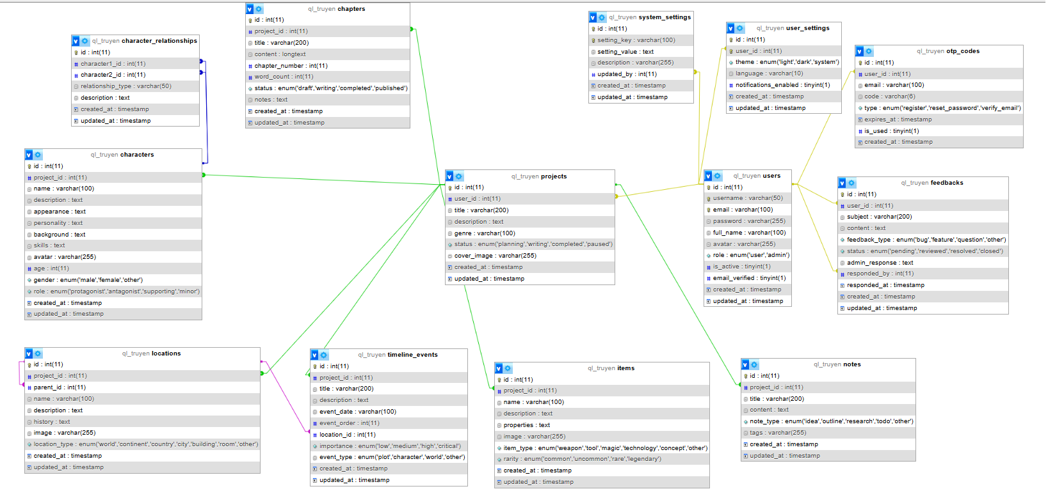
Hình 3-1 Mô hình cơ sở dữ liệu của website
Tên thực thể: users
Mô tả: Lưu trữ thông tin tài khoản người dùng hệ thống.
Chi tiết thực thể:
Bảng 3-1 Bảng thuộc tính của thực thể users
STT | Thuộc tính | Diễn giải | Kiểu dữ liệu | Ràng buộc
1 | id | Mã người dùng | Int | PK
2 | username | Tên đăng nhập | Varchar(50) | NOT NULL
3 | email | Email đăng nhập | Varchar(100) | NOT NULL
4 | password | Mật khẩu đã mã hóa | Varchar(255) | NOT NULL
5 | full_name | Họ tên đầy đủ | Varchar(100) | NULL
6 | avatar | Đường dẫn ảnh đại diện | Varchar(255) | NULL
7 | role | Vai trò người dùng | Enum(‘user’,’admin’) | DEFAULT ‘user’
8 | is_active | Trạng thái hoạt động | Boolean | DEFAULT TRUE
9 | email_verified | Email đã xác thực | Boolean | DEFAULT FALSE
10 | created_at | Ngày tạo tài khoản | Timestamp | NOT NULL
11 | udated_at | Ngày cập nhật | Timestamp | NOT NULL

Tên thực thể: otp_codes
Mô tả: Lưu trữ mã OTP dùng cho xác thực và đặt lại mật khẩu.
Chi tiết thực thể:
Bảng 3-2 Bảng thuộc tính của thực thể otp_codes
STT | Thuộc tính | Diễn giải | Kiểu dữ liệu | Ràng buộc
1 | id | Mã OTP | Int | PK
2 | user_id | Mã người dùng | Int | FK
3 | email | Email nhận OTP | Varchar(100) | NOT NULL
4 | code | Mã OTP 6 số | Varchar(6) | NOT NULL
5 | type | Loại OTP | enum('register', 'reset_password', 'verify_email') | NOT NULL
6 | expires_at | Thời gian hết hạn | Timestamp | NOT NULL
7 | is_user | Đã sử dụng chưa | Boolean | DEFAULT FALSE
8 | created_at | Ngày tạo | Timestamp | NOT NULL

Tên thực thể: user_settings
Mô tả: Lưu trữ cài đặt cá nhân của từng người dùng.
Chi tiết thực thể:
Bảng 3-3 Bảng thuộc tính của thực thể user_settings
STT | Thuộc tính | Diễn giải | Kiểu dữ liệu | Ràng buộc
1 | id | Mã cài đặt | Int | PK
2 | user_id | Mã người dùng | Int | FK
3 | theme | Giao diện hiển thị | enum(‘light’, ’dark’, ’system’) | DEFAULT ‘system’
4 | language | Ngôn ngữ | Varchar(10) | DEFAULT ‘vi’
5 | notifications_enabled | Bật thông báo | Boolean | DEFAULT TRUE
6 | created_at | Ngày tạo | Timestamp | NOT NULL
7 | updated_at | Ngày cập nhật | Timestamp | NOT NULL

Tên thực thể: system_settings
Mô tả: Lưu trữ cài đặt hệ thống do admin quản lý.
Chi tiết thực thể:
Bảng 3-4 Bảng thuộc tính của thực thể system_settings
STT | Thuộc tính | Diễn giải | Kiểu dữ liệu | Ràng buộc
1 | id | Mã cài đặt | Int | PK
2 | setting_key | Tên cài đặt | Varchar(100) | NOT NULL
3 | setting_value | Giá trị cài đặt | Text | NULL
4 | description | Mô tả cài đặt | Varchar(255) | NULL
5 | updated_by | Admin cập nhật | Int | FK
6 | created_at | Ngày tạo | Timestamp | NOT NULL
7 | updated_at | Ngày cập nhật | Timestamp | NOT NULL

Tên thực thể: projects
Mô tả: Lưu trữ thông tin các dự án truyện của người dùng.
Chi tiết thực thể:
Bảng 3-5 Bảng thuộc tính của thực thể projects
STT | Thuộc tính | Diễn giải | Kiểu dữ liệu | Ràng buộc
1 | id | Mã dự án | Int | PK
2 | user_id | Mã người dùng | Int | FK
3 | title | Tên truyện | Varchar(200) | NOT NULL
4 | description | Mô tả truyện | Text | NULL
5 | genre | Thể loại | Varchar(100) | NULL
6 | status | Trạng thái dự án | enum('planning', 'writing', 'completed', 'paused') | DEFAULT ‘planning’
7 | cover_image | Ảnh bìa | Varchar(255) | NULL
8 | created_at | Ngày tạo | Timestamp | NOT NULL
9 | updated_at | Ngày cập nhật | Timestamp | NOT NULL

Tên thực thể: characters
Mô tả: Lưu trữ thông tin nhân vật trong truyện.
Chi tiết thực thể:
Bảng 3-6 Bảng thuộc tính của thực thể characters
STT | Thuộc tính | Diễn giải | Kiểu dữ liệu | Ràng buộc
1 | id | Mã nhân vật | Int | PK
2 | project_id | Mã dự án | Int | FK
3 | name | Tên nhân vật | Varchar(100) | NOT NULL
4 | description | Mô tả chung | Text | NULL
5 | appearance | Ngoại hình | Text | NULL
6 | personality | Tính cách | Text | NULL
7 | background | Tiểu sử/quá khứ | Text | NULL
8 | skills | Kỹ năng/năng lực | Text | NULL
9 | avatar | Ảnh đại diện | Varchar(255) | NULL
10 | age | Tuổi | Int | NULL
11 | gender | Giới tính | enum('male', 'female', 'other') | NULL
12 | role | Vai trò trong truyện | enum('protagonist', 'antagonist', 'supporting', 'minor') | DEFAULT 'supporting’
13 | created_at | Ngày tạo | Timestamp | NOT NULL
14 | updated_at | Ngày cập nhật | Timestamp | NOT NULL

Tên thực thể: character_relationships
Mô tả: Lưu trữ mối quan hệ giữa các nhân vật.
Chi tiết thực thể:

Bảng 3-7 Bảng thuộc tính của thực thể character_relationships
STT | Thuộc tính | Diễn giải | Kiểu dữ liệu | Ràng buộc
1 | id | Mã quan hệ | Int | PK
2 | character1_id | Mã nhân vật thứ nhất | Int | FK
3 | character2_id | Mã nhân vật thứ hai | Int | FK
4 | relationship_type | Loại quan hệ | Varchar(50) | NOT NULL
5 | description | Mô tả chi tiết | Text | NULL
6 | created_at | Ngày tạo | Timestamp | NOT NULL
7 | updated_at | Ngày cập nhật | Timestamp | NOT NULL

Tên thực thể: locations
Mô tả: Lưu trữ thông tin địa điểm/bối cảnh trong truyện.
Chi tiết thực thể:
Bảng 3-8 Bảng thuộc tính của thực thể locations
STT | Thuộc tính | Diễn giải | Kiểu dữ liệu | Ràng buộc
1 | id | Mã địa điểm | Int | PK
2 | project_id | Mã dự án | Int | FK
3 | parent_id | Mã địa điểm cha | Int | FK
4 | name | Tên địa điểm | Varchar(100) | NOT NULL
5 | description | Mô tả | Text | NULL
6 | history | Lịch sử địa điểm | Text | NULL
7 | image | Hình ảnh | Varchar(255) | NULL
8 | location_type | Loại địa điểm | enum('world', 'continent', 'country', 'city', 'building', 'room', 'other') | DEFAULT 'city'
9 | created_at | Ngày tạo | Timestamp | NOT NULL
10 | updated_at | Ngày cập nhật | Timestamp | NOT NULL

Tên thực thể: timeline_events
Mô tả: Lưu trữ các sự kiện trong dòng thời gian của truyện.
Chi tiết thực thể:
Bảng 3-9 Bảng thuộc tính của thực thể timeline_events
STT | Thuộc tính | Diễn giải | Kiểu dữ liệu | Ràng buộc
1 | id | Mã sự kiện | Int | PK
2 | project_id | Mã dự án | Int | FK
3 | title | Tiêu đề sự kiện | Varchar(200) | NOT NULL
4 | description | Mô tả chi tiết | Text | NULL
5 | event_date | Ngày xảy ra sự kiện | Varchar(100) | NULL
6 | event_oder | Thứ tự sắp xếp | Int | DEFAULT 0
7 | location_id | Mã địa điểm | Int | FK
8 | importance | Mức độ quan trọng | enum('low', 'medium', 'high', 'critical') | DEFAULT 'medium'
9 | event_type | Loại sự kiện | enum('plot', 'character', 'world', 'other') | DEFAULT 'plot'
10 | created_at | Ngày tạo | Timestamp | NOT NULL
11 | updated_at | Ngày cập nhật | Timestamp | NOT NULL
Tên thực thể: items
Mô tả: Lưu trữ thông tin vật phẩm/khái niệm trong truyện.
Chỉ tiết thực thể:
Bảng 3-10 Bảng thuộc tính của thực thể items
STT | Thuộc tính | Diễn giải | Kiểu dữ liệu | Ràng buộc
1 | id | Mã vật phẩm | Int | PK
2 | project_id | Mã dự án | Int | FK
3 | name | Tên vật phẩm | Varchar(100) | NOT NULL
4 | descriptiom | Mô tả | Text | NULL
5 | properties | Thuộc tính/đặc điểm | Text | NULL
6 | image | Hình ảnh | Varchar(255) | NULL
7 | item_type | Loại vật phẩm | enum('weapon', 'tool', 'magic', 'technology', 'concept', 'other') | DEFAULT 'other'
8 | rarity | Độ hiếm | enum('common', 'uncommon', 'rare', 'legendary') | DEFAULT 'common'
9 | created_at | Ngày tạo | Timestamp | NOT NULL
10 | updated_at | Ngày cập nhật | Timestamp | NOT NULL
Tên thực thể: chapters
Mô tả: Lưu trữ nội dung các chương truyện
Chi tiết thực thể:
Bảng 3-11 Bảng thuộc tính của thực thể chapters
STT | Thuộc tính | Diễn giải | Kiểu dữ liệu | Ràng buộc
1 | id | Mã chương | Int | PK
2 | project_id | Mã dự án | Int | FK
3 | title | Tiêu đề chương | Varchar(200) | NOT NULL
4 | content | Nội dung chương | Longtext | NULL
5 | chapter_number | Số thứ tự chương | Int | NOT NULL
6 | word_count | Số từ | Int | DEFAULT 0
7 | status | Trạng thái chương | enum('draft', 'writing', 'completed', 'published') | DEFAULT 'draft'
8 | notes | Ghi chú của tác giả | Text | NULL
9 | created_at | Ngày tạo | Timestamp | NOT NULL
10 | updated_at | Ngày cập nhật | Timestamp | NOT NULL
Tên thực thể: notes
Mô tả: Lưu trữ ghi chú, ý tưởng của tác giả.
Chi tiết thực thể:
Bảng 3-12 Bảng thuộc tính của thực thẻ notes
STT | Thuộc tính | Diễn giải | Kiểu dữ liệu | Ràng buộc
1 | id | Má ghi chú | Int | PK
2 | project_id | Mã dự án | Int | FK
3 | Title | Tiêu đề ghi chú | Varchar(200) | NOT NULL
4 | Content | Nội dung | Text | NULL
5 | note_type | Loại ghi chú | enum('idea', 'outline', 'research', 'todo', 'other') | DEFAULT 'idea'
6 | Tags | Thẻ tag | Varchar(255) | NULL
7 | created_at | Ngày tạo | Timestamp | NOT NULL
8 | updated_at | Ngày cập nhật | Timestamp | NOT NULL

Tên thực thể: feedbacks
Mô tả: Lưu trữ phản hồi, báo lỗi từ người dùng.
Chi tiết thực thể:
Bảng 3-13 Bảng thuộc tính của thực thể feedbacks
STT | Thuộc tính | Diễn giải | Kiểu dữ liệu | Ràng buộc
1 | id | Mã phản hồi | Int | PK
2 | user_id | Mã người gửi | Int | FK
3 | subject | Tiêu đề | Varchar(200) | NOT NULL
4 | content | Nội dung phản hồi | Text | NOT NULL
5 | feedback_type | Loại phản hồi | enum('bug', 'feature', 'question', 'other') | DEFAULT 'other'
6 | status | Trạng thái xử lý | enum('pending', 'reviewed', 'resolved', 'closed') | DEFAULT 'pending
7 | admin_response | Phản hồi từ admin | Text | NULL
8 | responded_by | Mã admin phản hồi | Int | FK
9 | responded_at | Thời gian phản hồi | Timestamp | NULL
10 | created_at | Ngày tạo | Timestamp | NOT NULL
11 | updated_at | Ngày cập nhật | Timestamp | NOT NULL

Sơ đồ Usecase:

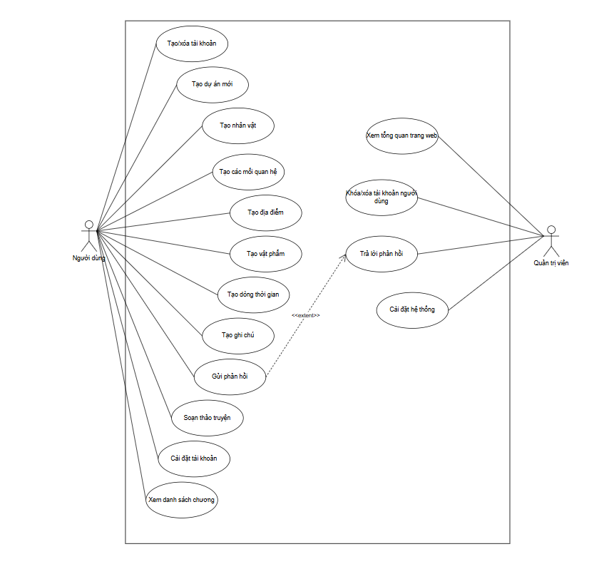
Hình 3-2 Sơ đồ Usecase chức năng
Tên Usecase | Mô tả | Tác nhân
Tạo/xóa tài khoản | Người dùng có thể tạo và xóa tài khoản của mình | Người dùng
Tạo dự án mới | Người dùng tạo dự án mới | Người dùng
Tạo nhân vật | Người dùng tạo nhân vật cho dự án | Người dùng
Tạo các mối quan hệ | Người dùng tạo các mối quan hệ giữa các nhân vật | Người dùng
Tạo địa điểm | Người dùng tạo địa điểm trong dự án | Người dùng
Tạo vật phẩm | Người dùng tạo vật phẩm trong dự án | Người dùng
Tạo dòng thời gian | Người dùng tạo các sự kiện cho dòng thời gian của dự án | Người dùng
Tạo ghi chú | Người dùng tạo ghi chú để ghi nhớ ý tưởng, dàn ý của dự án | Người dùng
Gửi phản hồi | Người dùng gửi phản hồi cho quản trị viên | Người dùng
Soạn thảo truyện | Người dùng có thể soạn thảo chương mới | Người dùng
Xem danh sách chương | Người dùng có thể xem danh sách chương | Người dùng
Cài đặt tài khoản | Người dùng có thể cài đặt tài khoản của mình | Người dùng
Xem tổng quan trang web | Quản trị viên có thể xem tổng quan trang web | Quản trị viên
Xóa/khóa tài khoản người dùng | Quản trị viên có thể xóa hoặc khóa tài khoản của người dùng | Quản trị viên
Trả lời phản hồi | Quản trị viên trả lời các phản hồi của người dùng | Quản trị viên
Cài đặt hệ thống | Quản trị viên có thể cài đặt trang web | Quản trị viên

Thiết kế giao diện

Giao diện trang chủ
Mô tả: Hình 3-3 và Hình 3-4 là giao diện hiển thị các dự án của người dùng và form nhập thông tin tạo dự án mới.
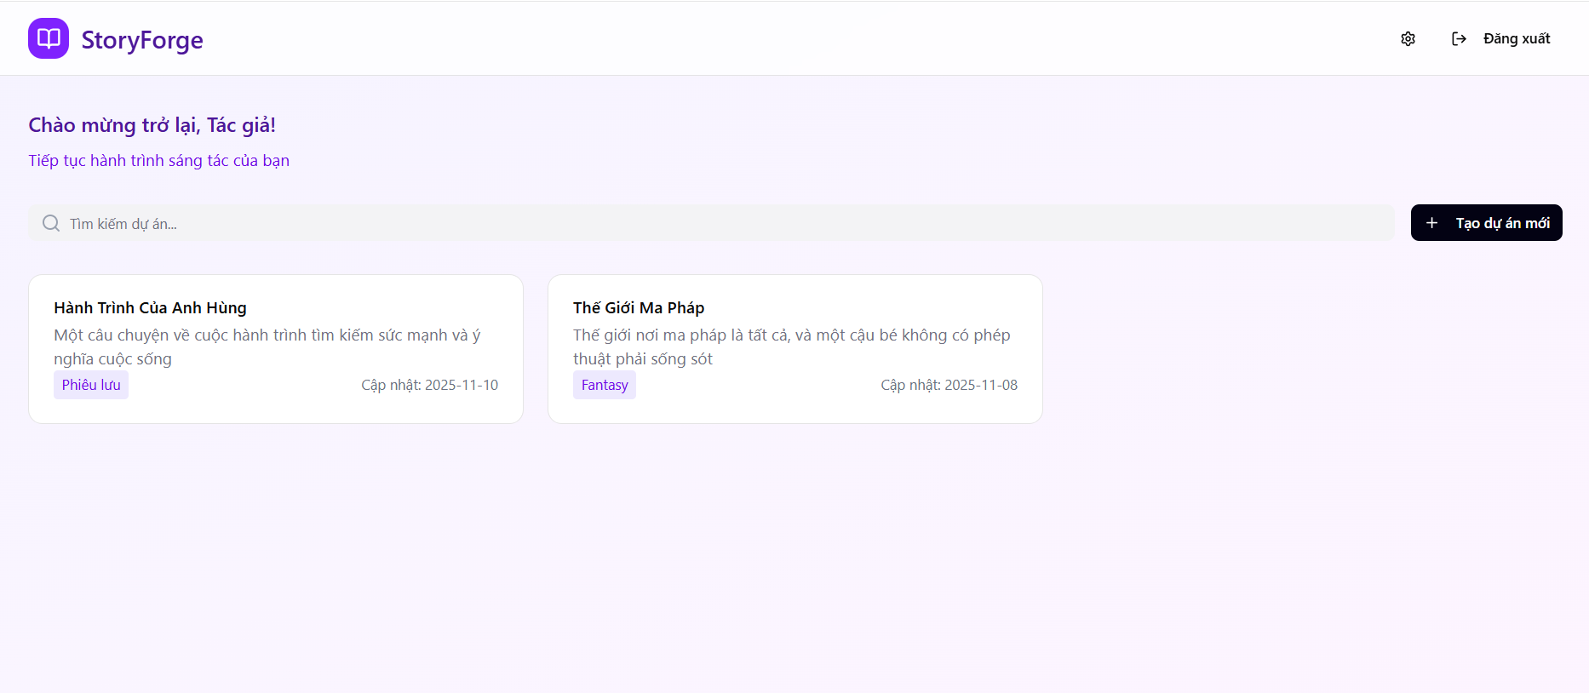
Hình 3-3 Giao diện trang chủ của website
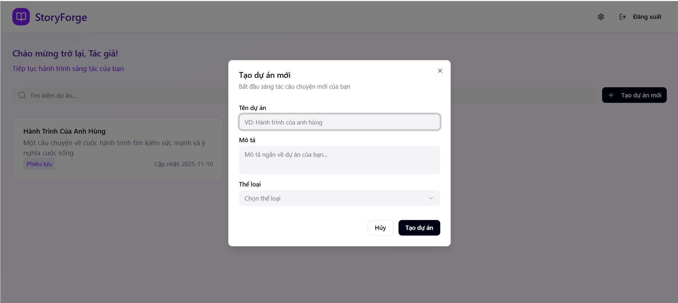
Hình 3-4 Giao diện tạo dự án mới

Giao diện trang nhân vật
Mô tả: Hình 3-5 và Hình 3-6 là giao diện hiển thị danh sách nhân vật đã tạo và form nhập thông tin tạo nhân vật mới. Hình 3-7 và Hình 3-8 là giao diện hiển thị danh sách các mối quan hệ của các nhân vật và form nhập thông tin tạo mối quan hệ của các nhân vật.
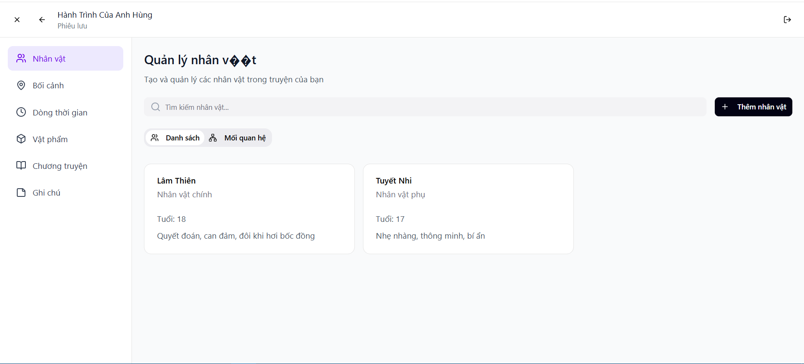
Hình 3-5 Giao diện trang nhân vật
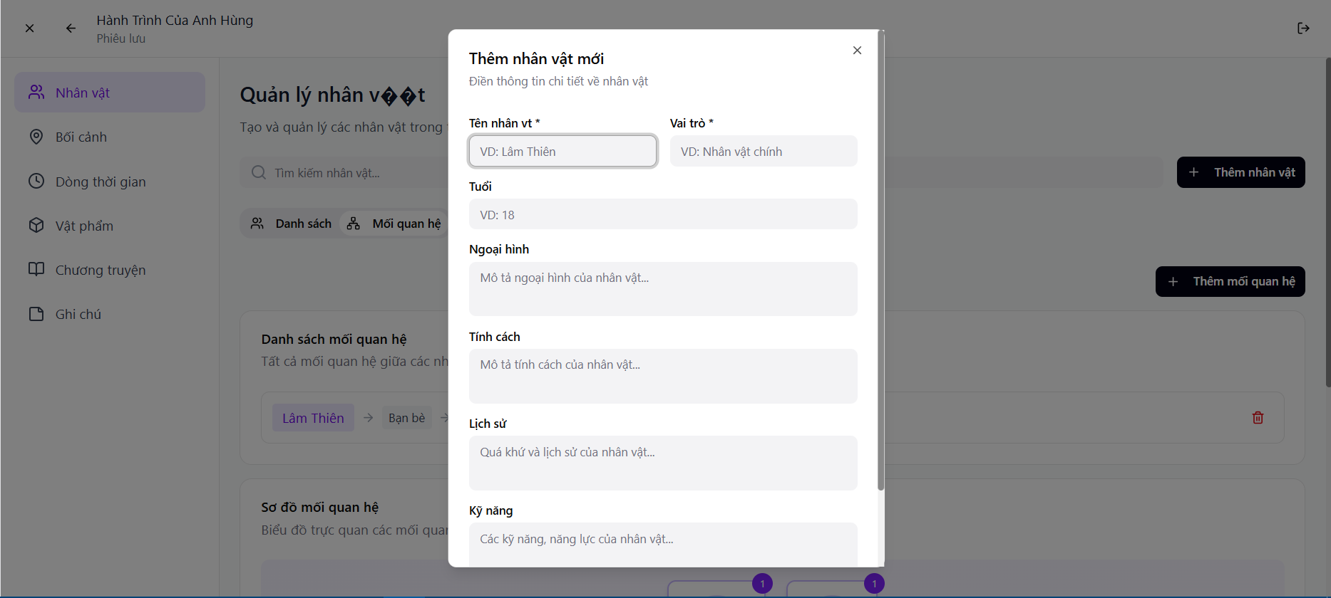
Hình 3-6 Giao diện thêm nhân vật

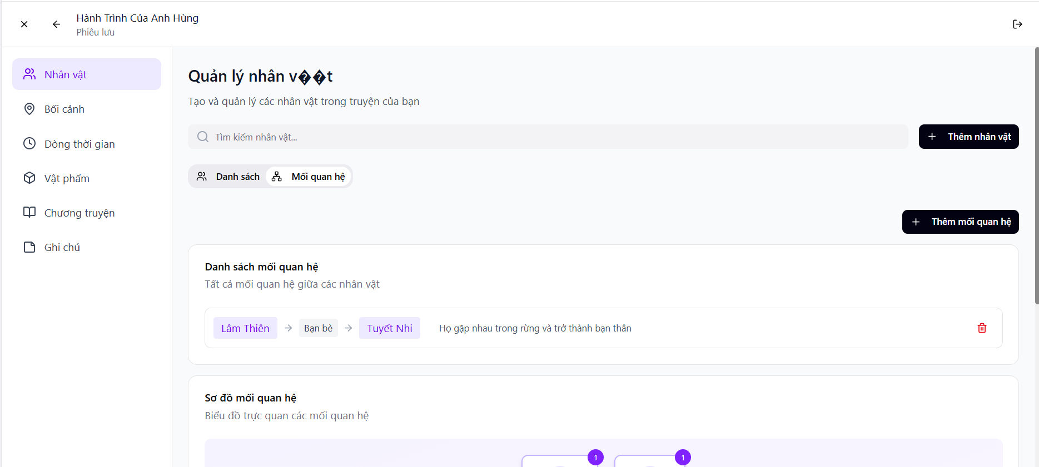
Hình 3-7 Giao diện mối quan hệ
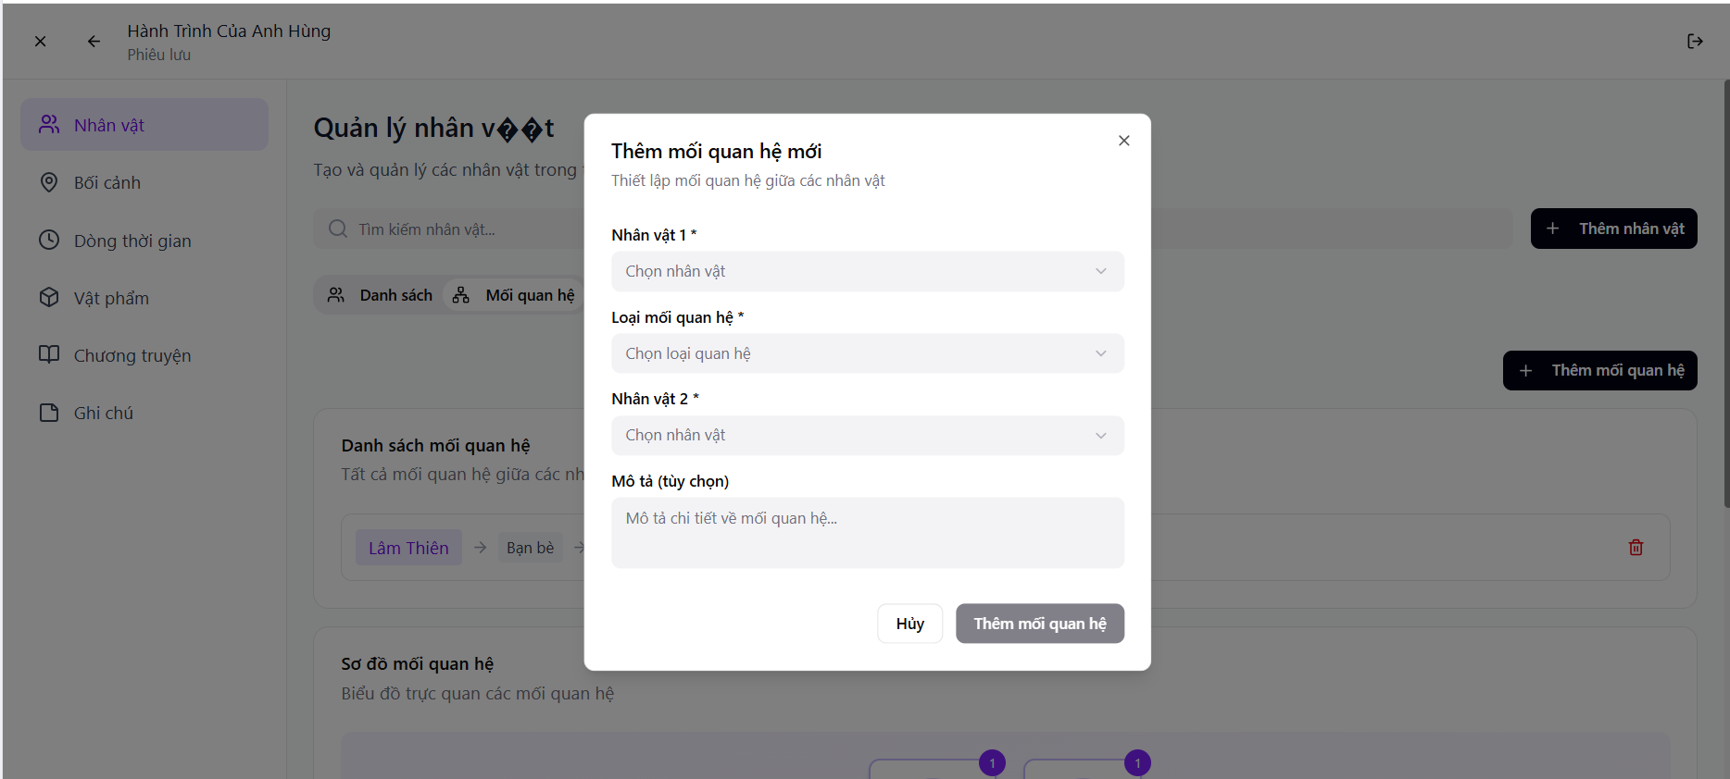
Hình 3-8 Giao diện thêm mối quan hệ

Giao diện trang địa điểm
Mô tả: Hình 3-9 và hình 3-10 là giao diện hiển thị danh sách địa điểm và form nhập thông tin tạo địa điểm mới.
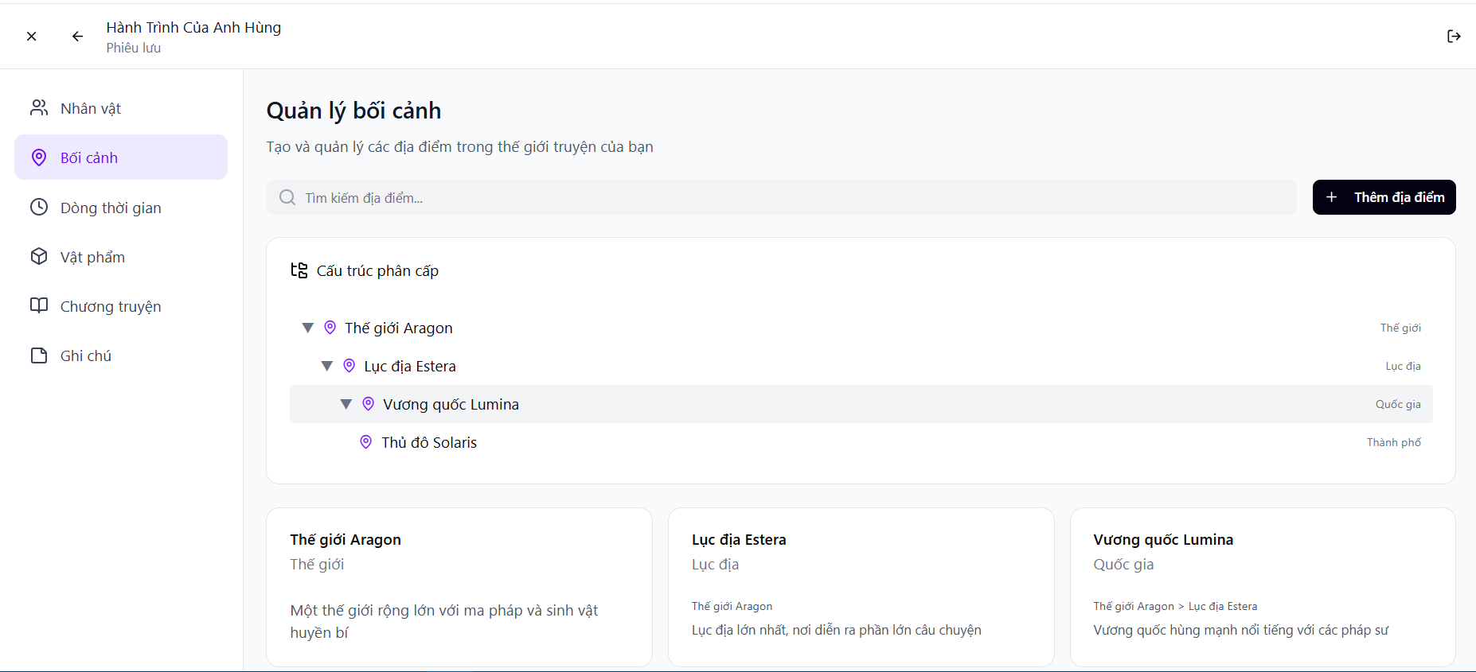
Hình 3-9 Giao diện trang địa điểm
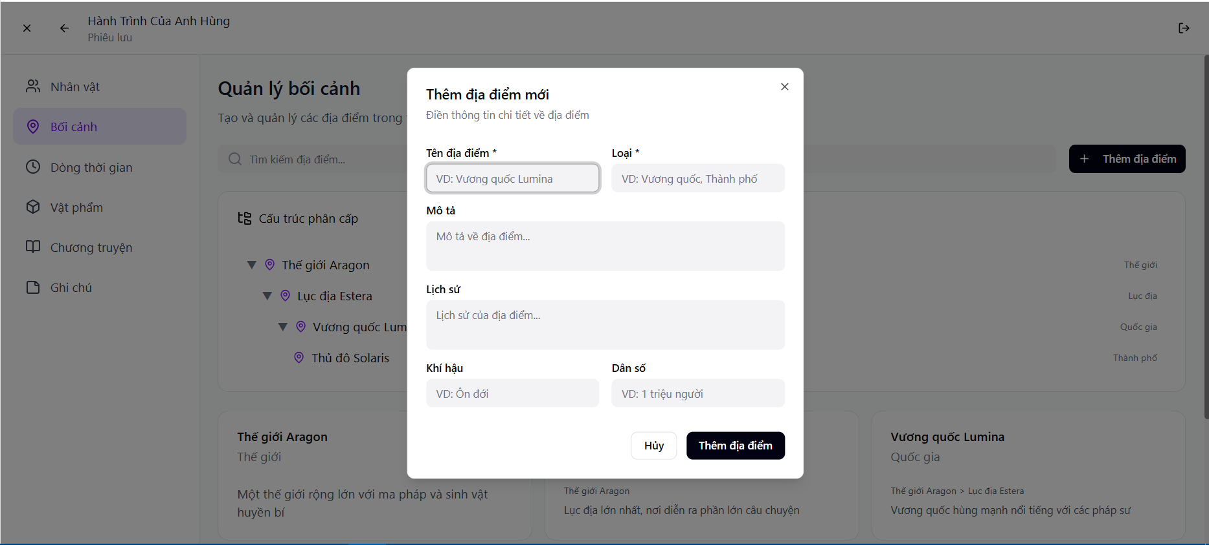
Hình 3-10 Giao diện thêm địa điểm

Giao diện trang dòng thời gian
Mô tả: Hình 3-11 và Hình 3-12 là giao diện hiển thị danh sách các sự kiện trong dòng thời gian và form nhập thông tin tạo sự kiện mới.
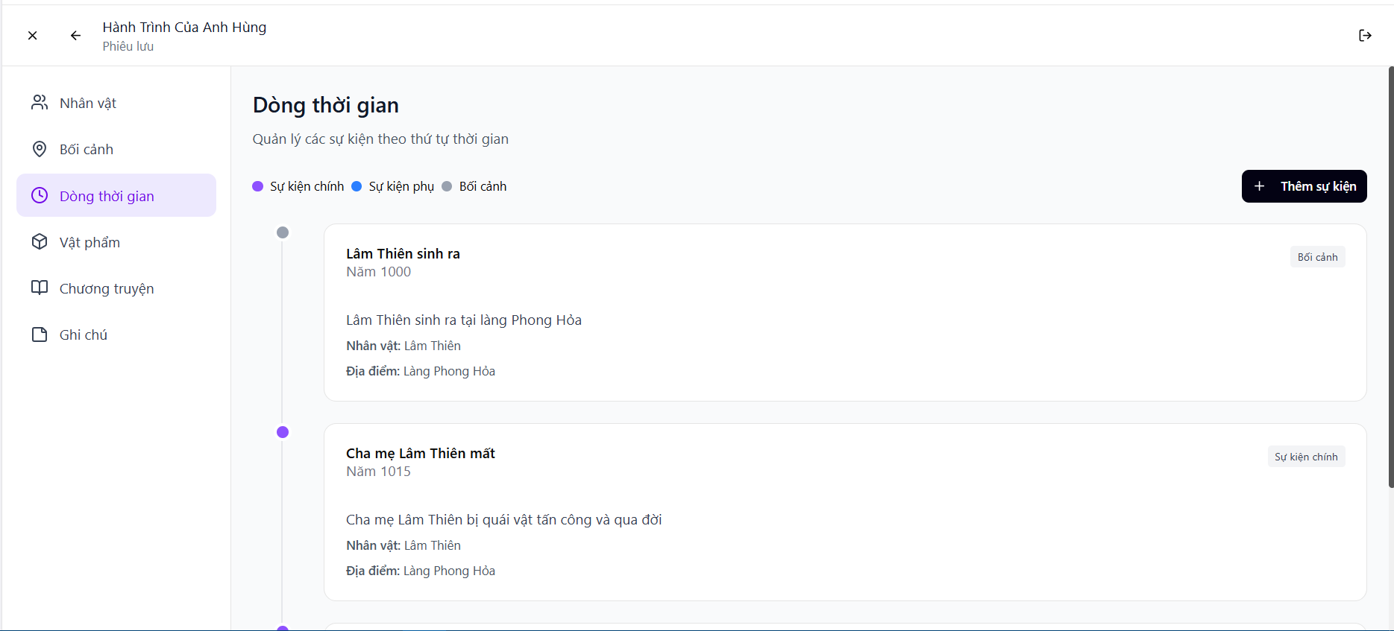
Hình 3-11 Giao diện trang dòng thời gian
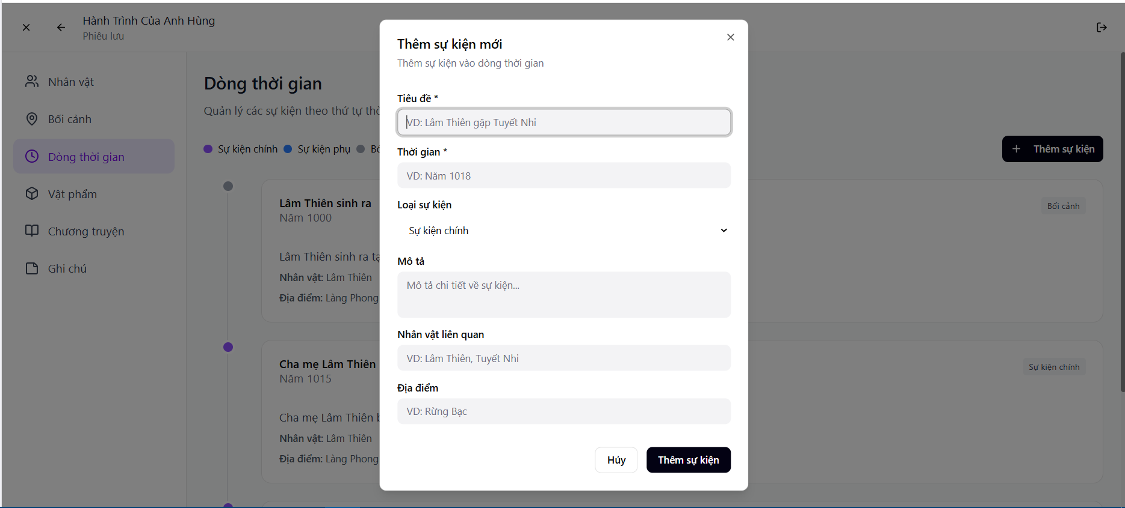
Hình 3-12 Giao diện thêm dòng thời gian

Giao diện trang vật phẩm
Mô tả: Hình 3-13 và Hình 3-14 là giao diện hiển thị danh sách các vật phẩm đã tạo và form nhập thông tin tạo vật phẩm mới.
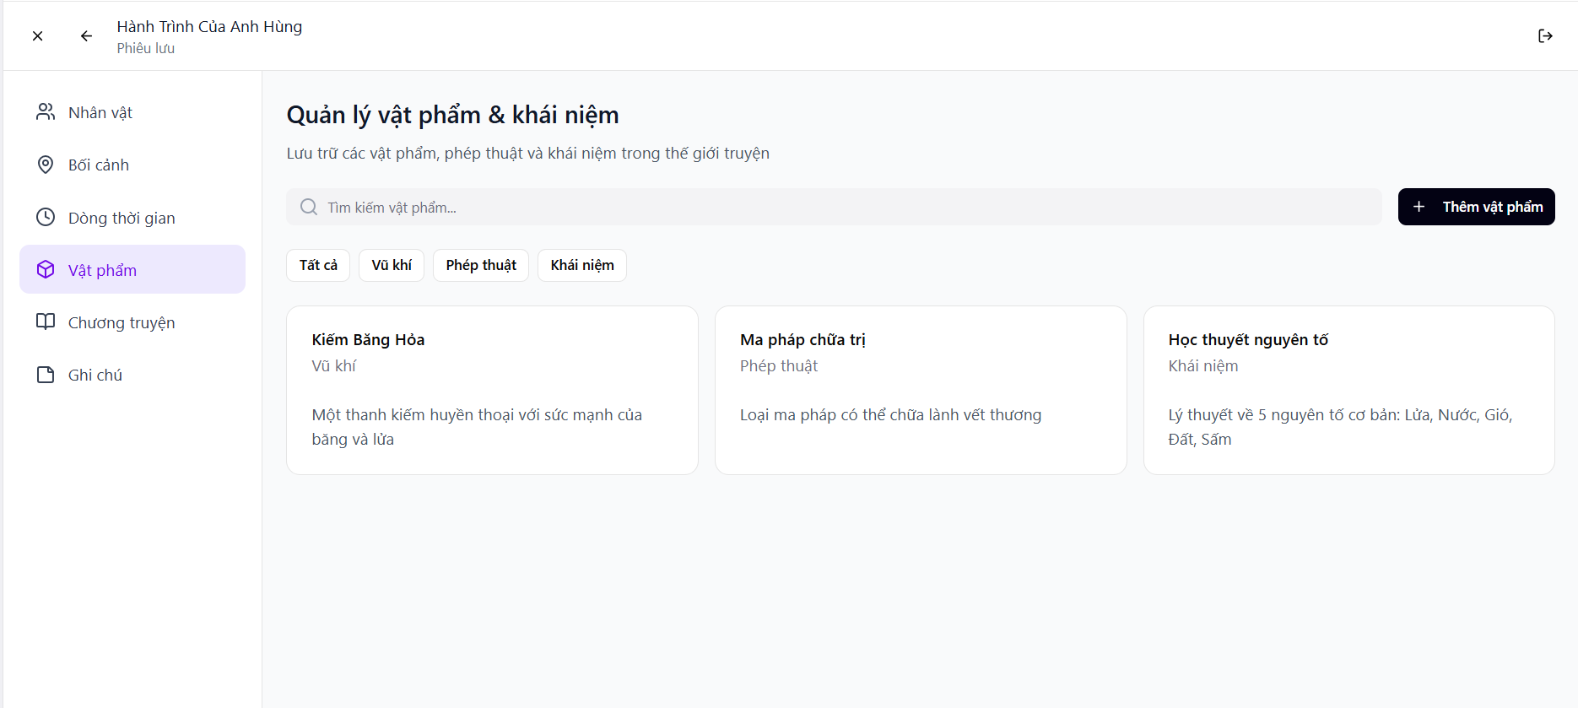
Hình 3-13 Giao diện trang vật phẩm
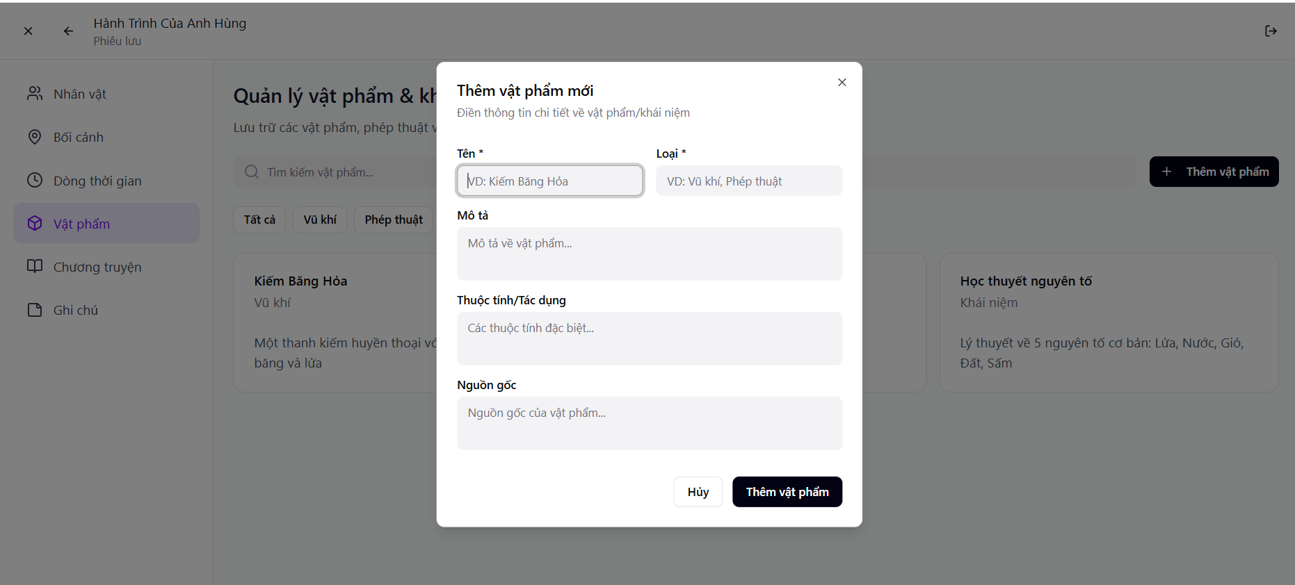
Hình 3-14 Giao diện thêm vật phẩm

Giao diện trang đăng nhập / đăng ký
Mô tả: Hình 3-15 và Hình 3-16 là giao diện đăng nhập và đăng ký.
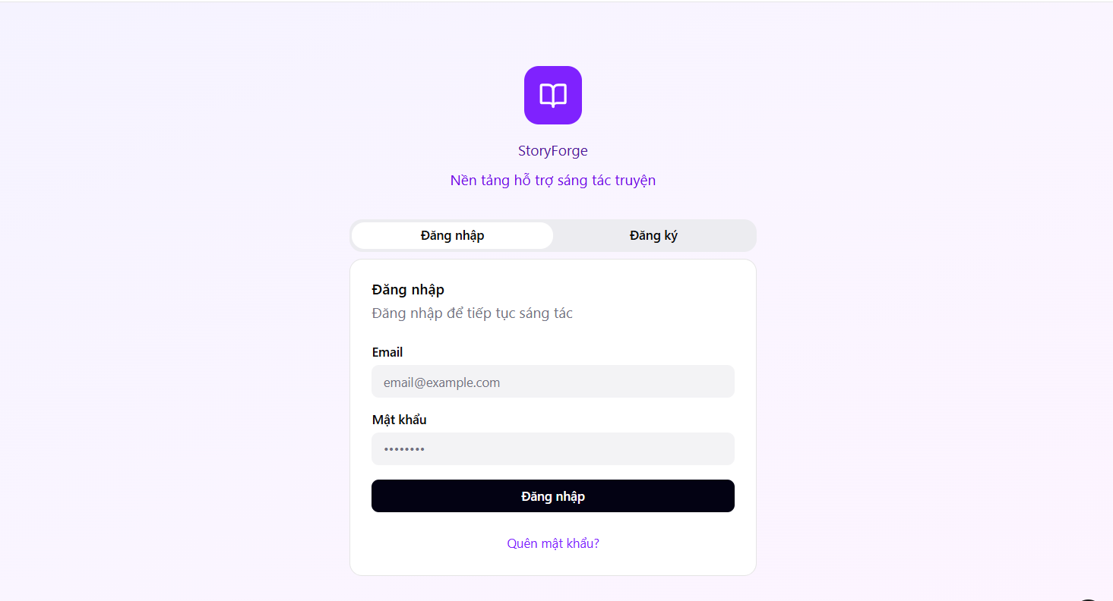
Hình 3-15 Giao diện trang đăng nhập của website
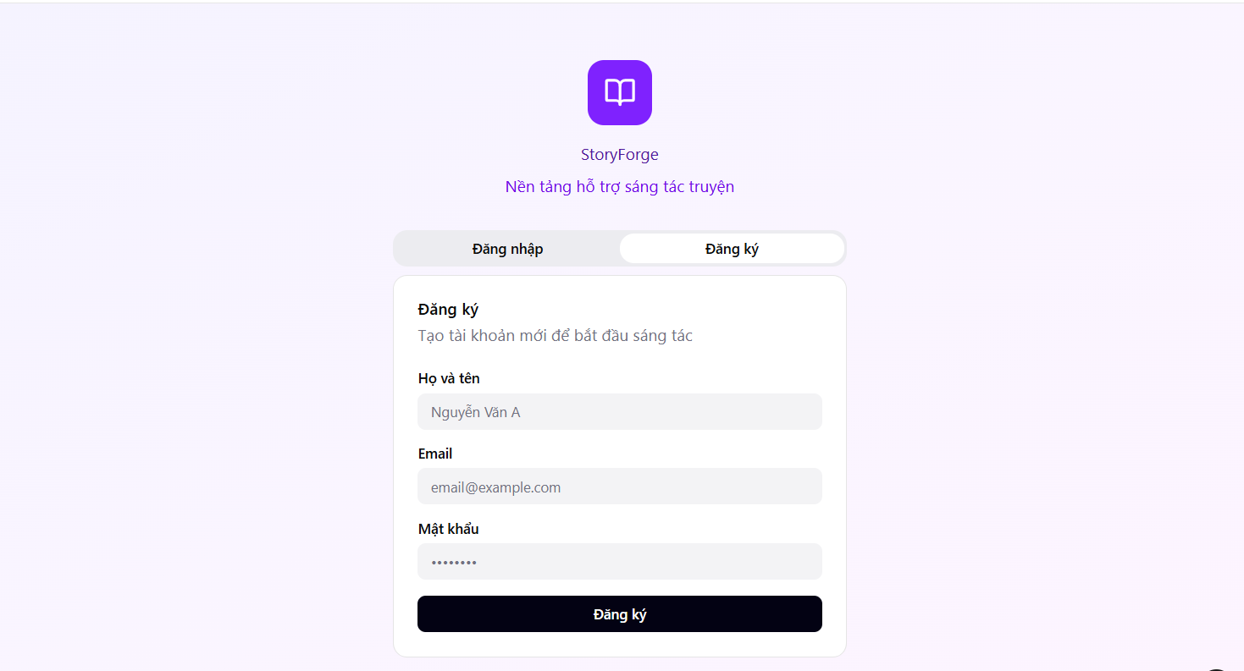
Hình 3-16 Giao diện trang đăng ký của website

Giao diện trang chương truyện
Mô tả: Hình 3-17 và Hình 3-18 là giao diện hiển thị danh sách chương và giao diện soạn thảo chương mới.
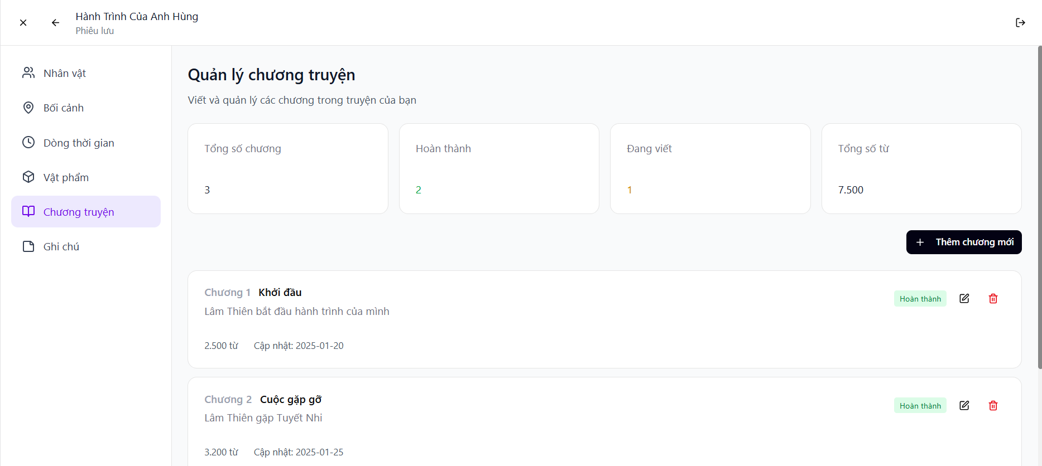
Hình 3-17 Giao diện trang chương truyện
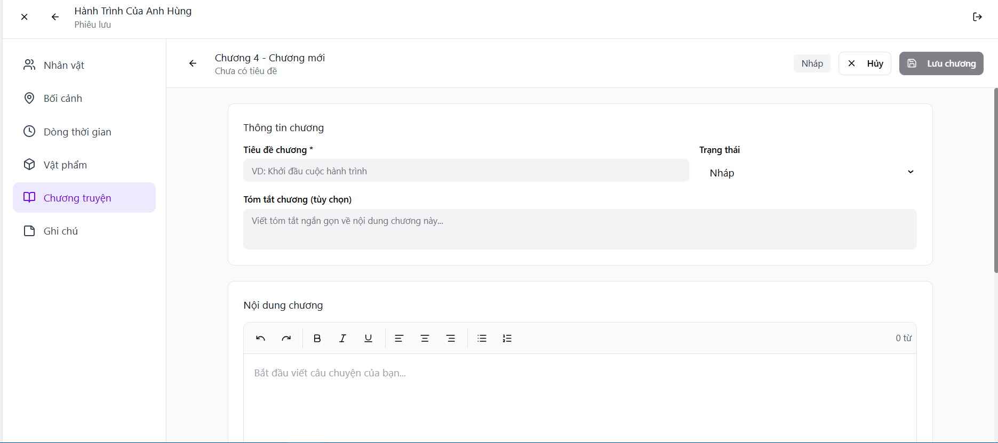
Hình 3-18 Giao diện trang soạn thảo chương

Giao diện trang ghi chú
Mô tả: Hình 3-19 và Hình 3-20 là giao diện hiển thị danh sách các ghi chú đã tạo và form nhập thông tin tạo ghi chú mới.
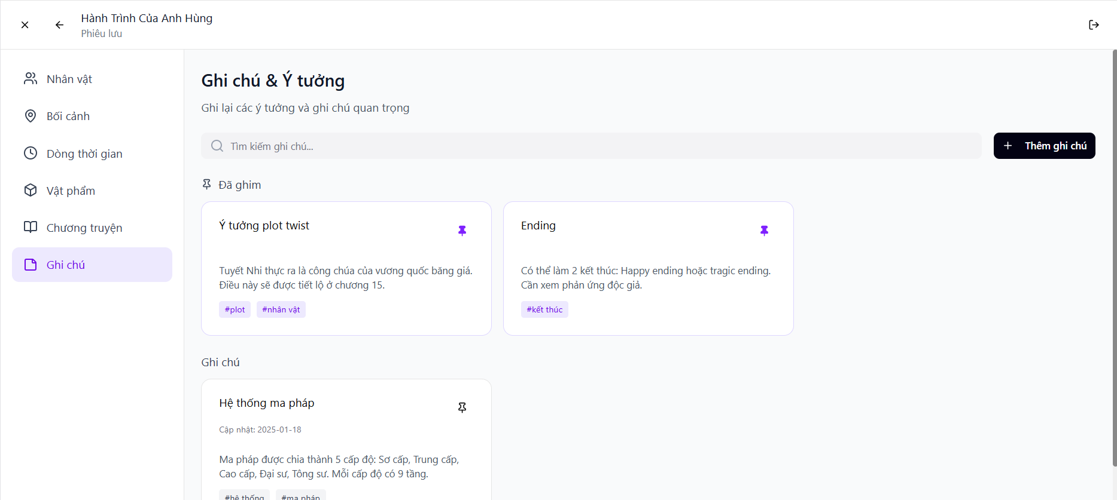
Hình 3-19 Giao diện trang ghi chú
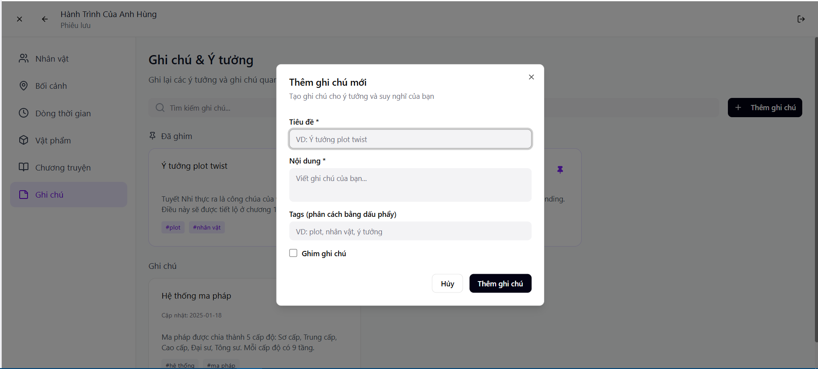
Hình 3-20 Giao diện thêm ghi chú

Giao diện trang cài đặt
Mô tả: Hình 3-21 đến Hình 3-24 là giao diện cài đặt hồ sơ cá nhân, cài đặt mật khẩu, cài đặt thông báo và cài đặt giao diện cho người dùng
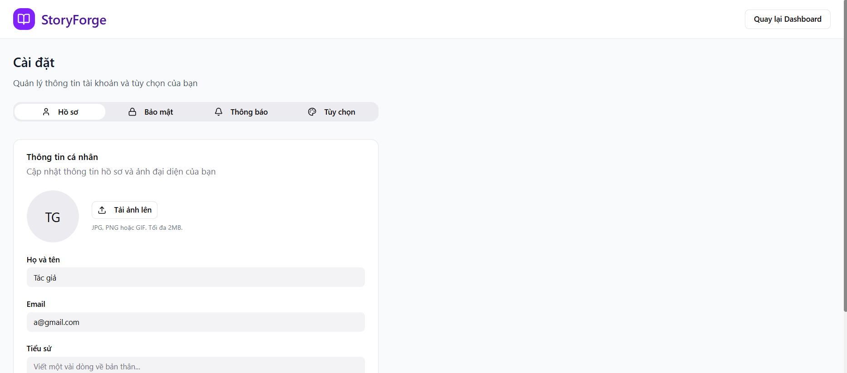
Hình 3-21 Giao diện hồ sơ cá nhân
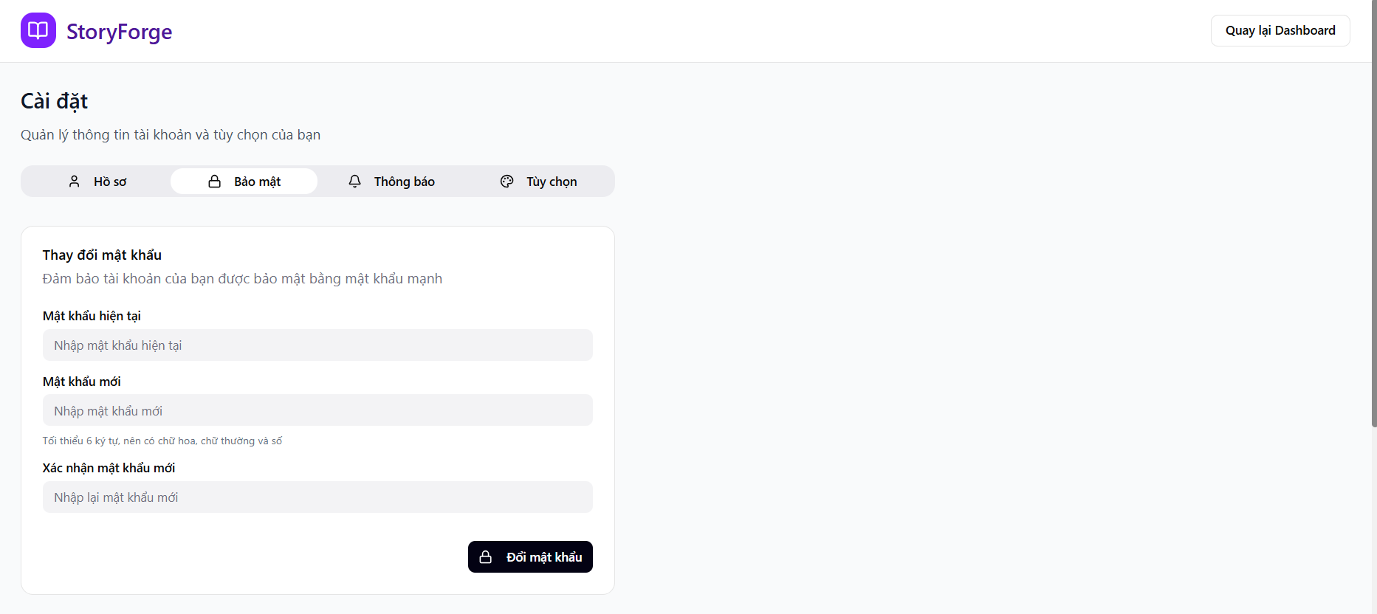
Hình 3-22 Giao diện bảo mật
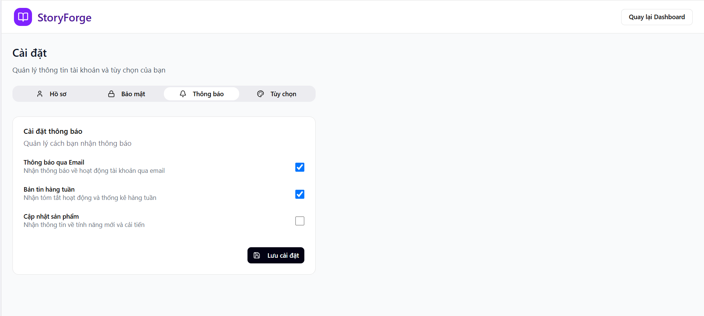
Hình 3-23 Giao diện thông báo
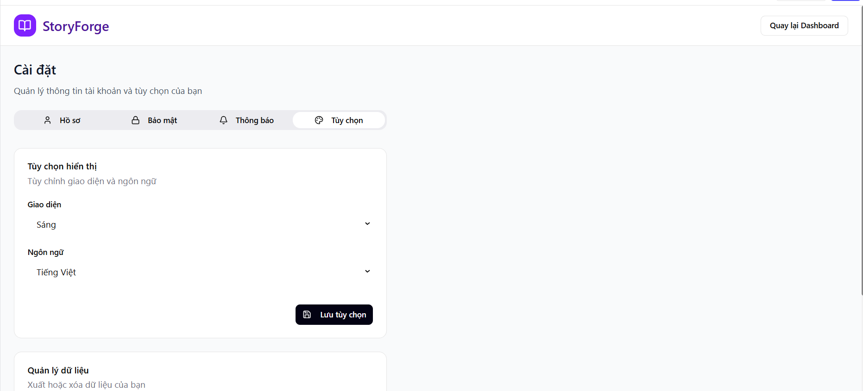
Hình 3-24 Giao diện tùy chọn

Giao diện trang admin
Mô tả: Hình 3-25 đến hình 3-29 là giao diện admin, admin cũng có các chức năng khác của người dùng và giao diện quản trị giúp admin có thể quản lý tổng quan trang web, quản lý người dùng, quản lý dự án và cài đặt trang web.
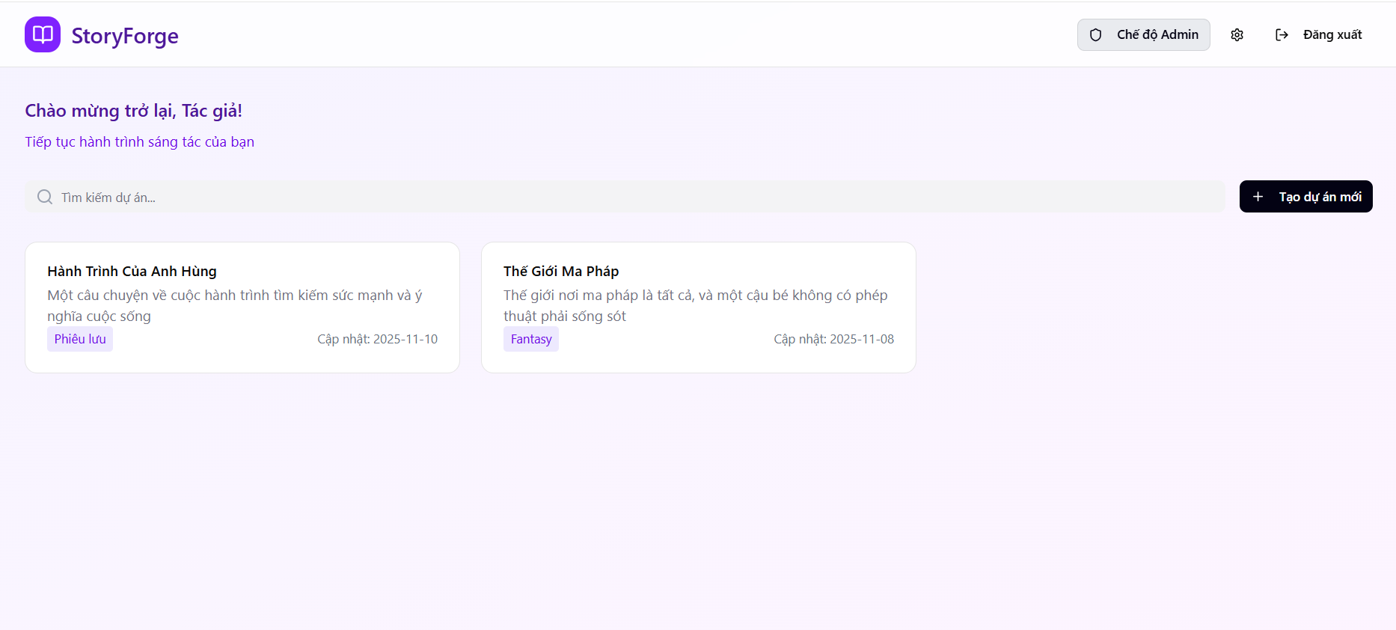
Hình 3-25 Giao diện trang chủ người dùng admin
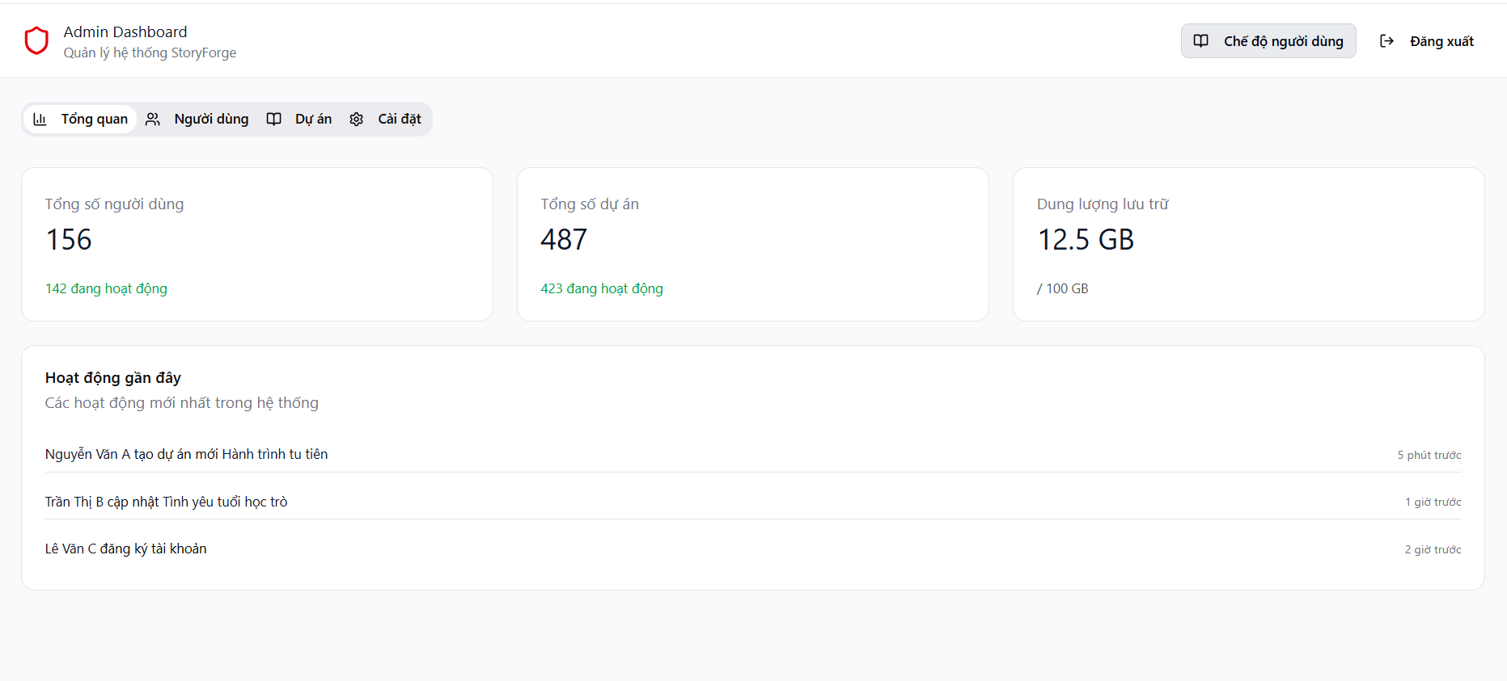
Hình 3-26 Giao diện tổng quan trang admin
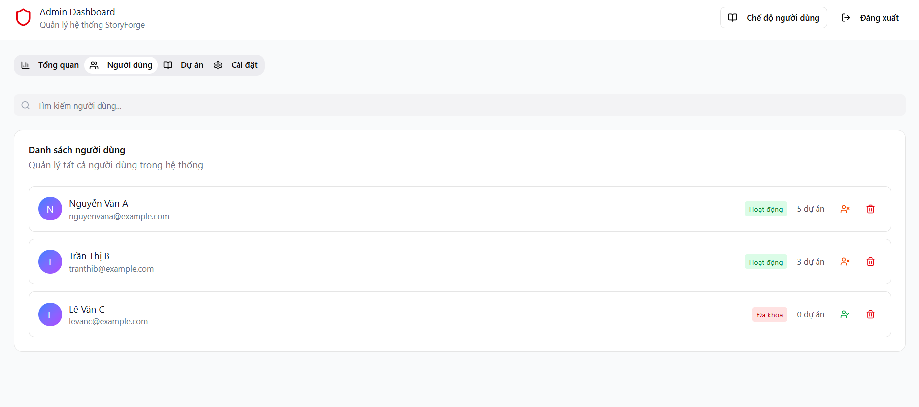
Hình 3-27 Giao diện quản lý người dùng
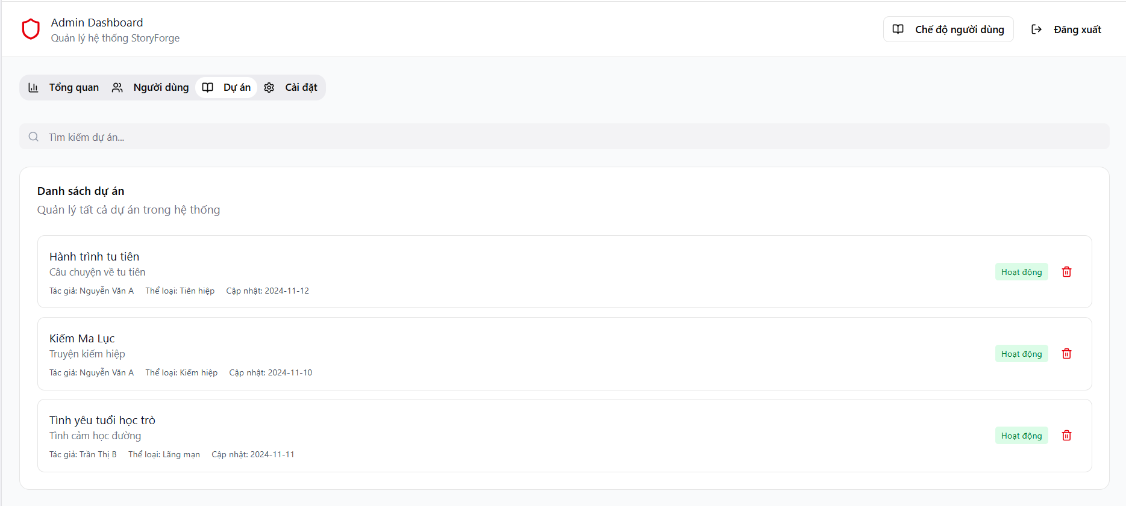
Hình 3-28 Giao diện quản lý dự án
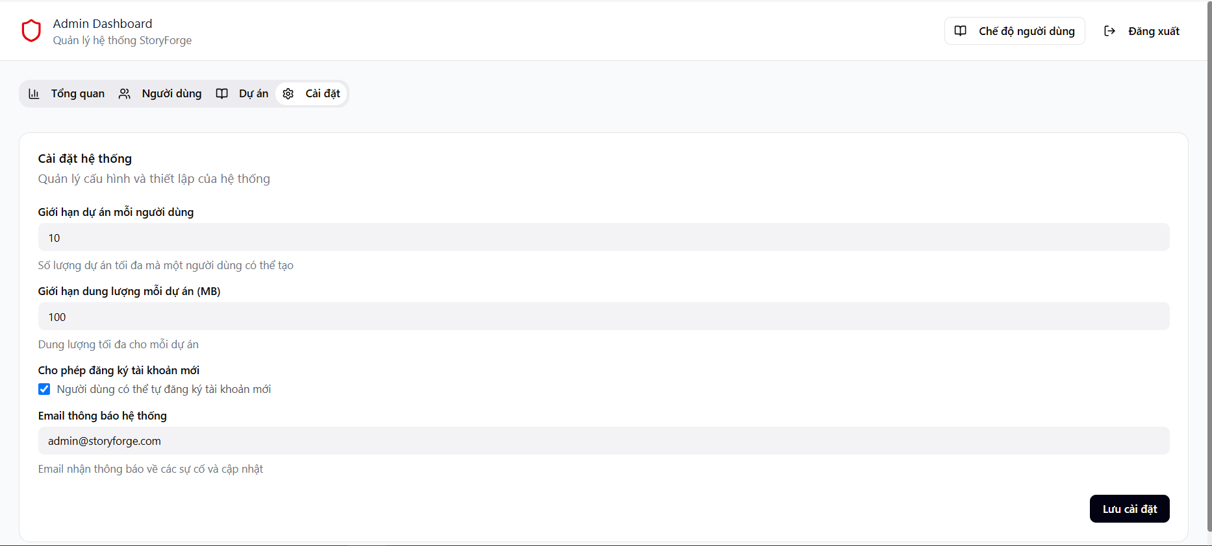
Hình 3-29 Giao diện cài đặt hệ thống

KẾT QUẢ NGHIÊN CỨU

Kết quả thực nghiệm

Giao diện trang chủ
Mô tả: Hệ thống bắt đầu với giao diện trang chủ hiện đại, đóng vai trò là nơi giới thiệu tổng quan về các tính năng hỗ trợ sáng tác và cung cấp các lối tắt truy cập nhanh cho người dùng.
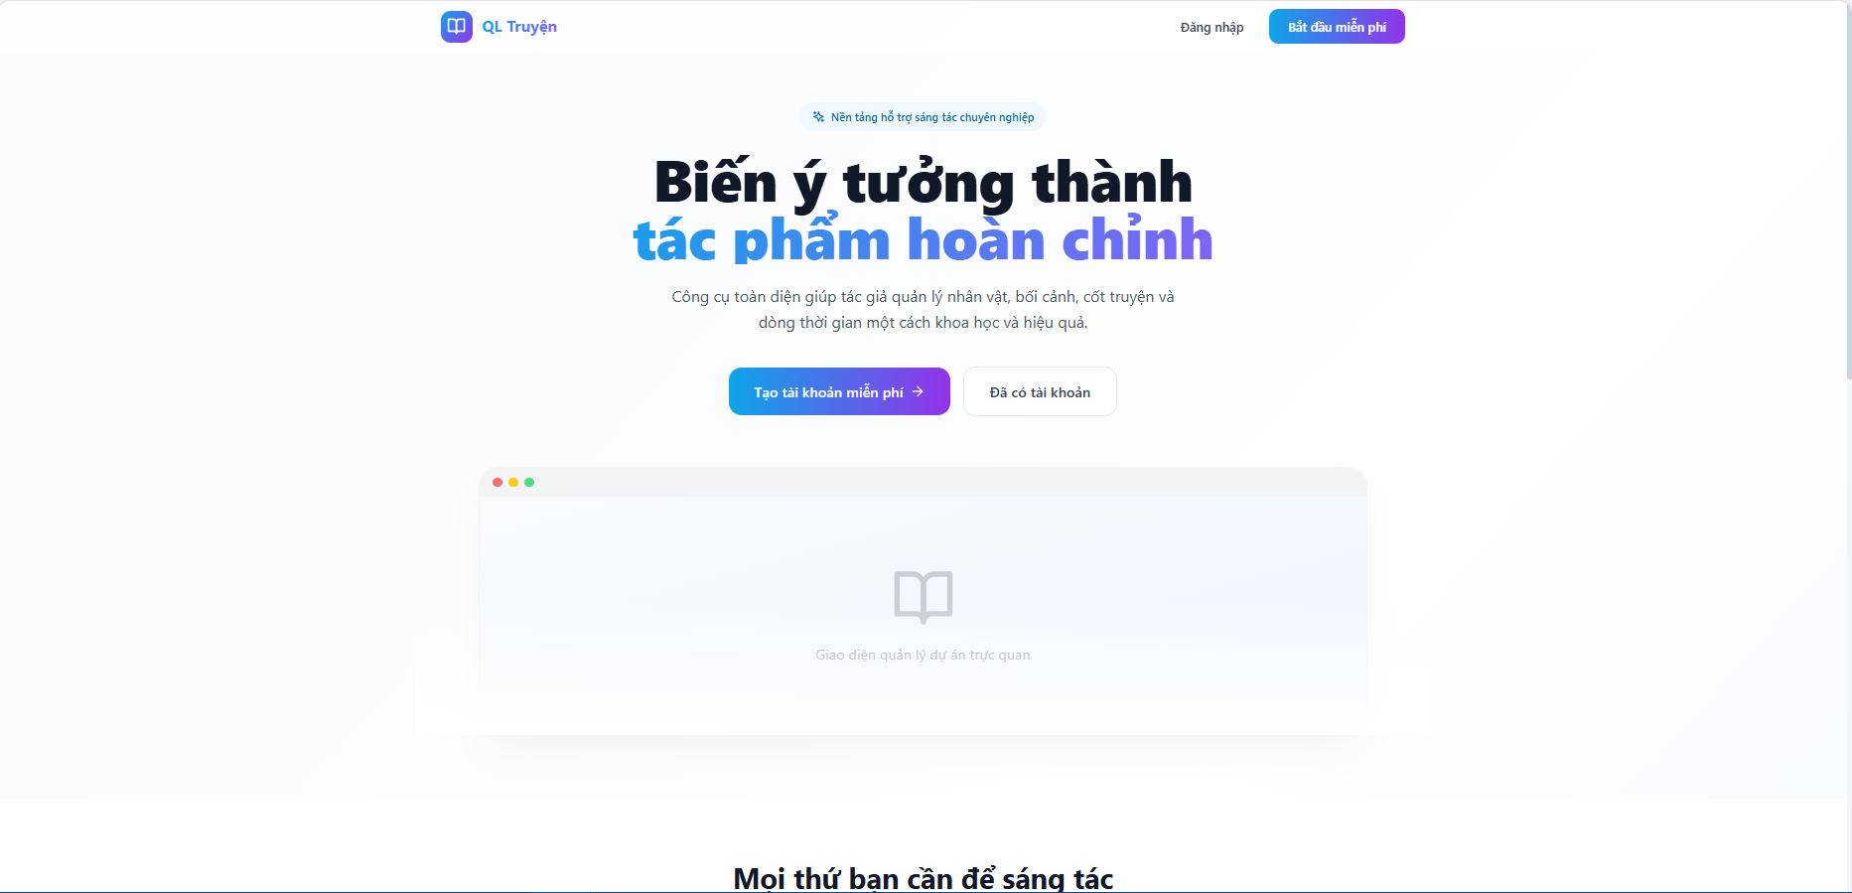
Hình 4-30 Giao diện trang chủ

Giao diện trang đăng nhập, đăng ký và quên mật khẩu
Mô tả: Quy trình xác thực được thiết kế chặt chẽ thông qua các biểu mẫu đăng ký và đăng nhập tối giản, đảm bảo tính bảo mật nhưng vẫn dễ tiếp cận. Đặc biệt, hệ thống tích hợp quy trình quên mật khẩu chuyên nghiệp, sử dụng mã xác thực OTP gửi qua email để hỗ trợ người dùng khôi phục tài khoản và thiết lập mật khẩu mới một cách an toàn và nhanh chóng.
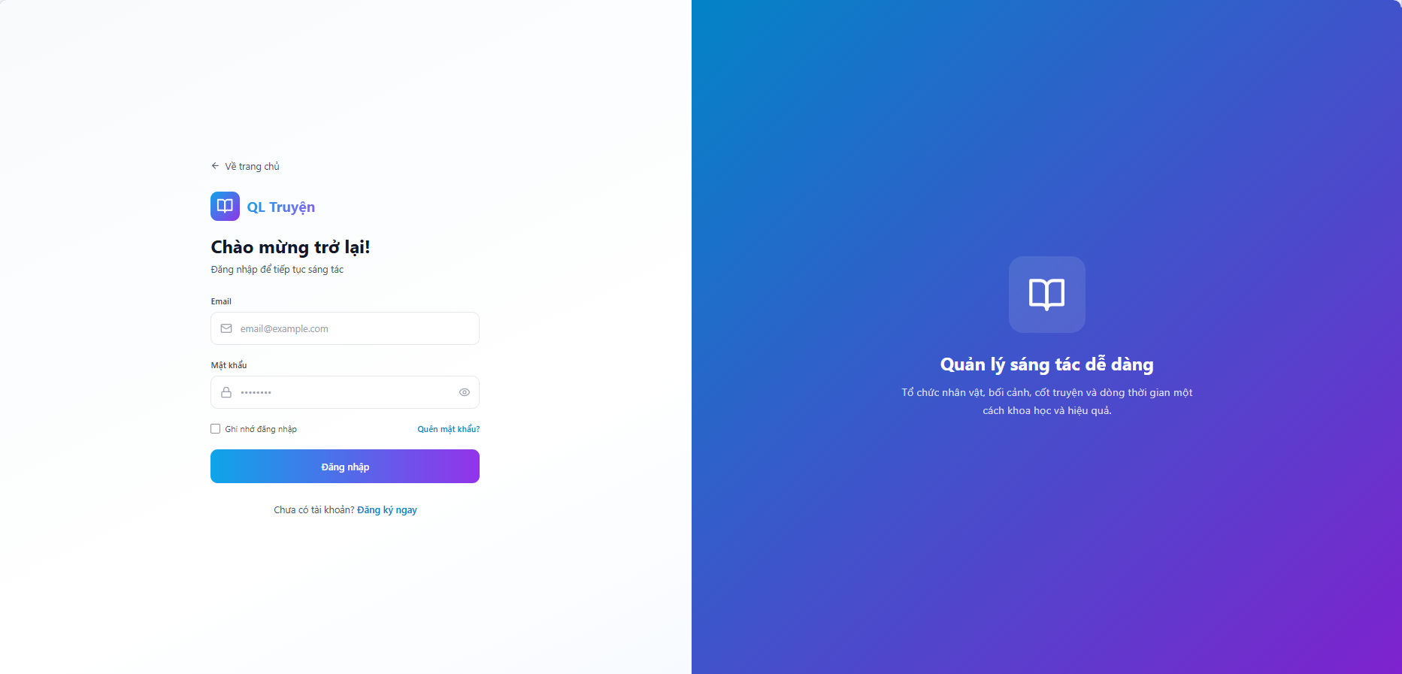
Hình 4-31 Giao diện trang đăng nhập
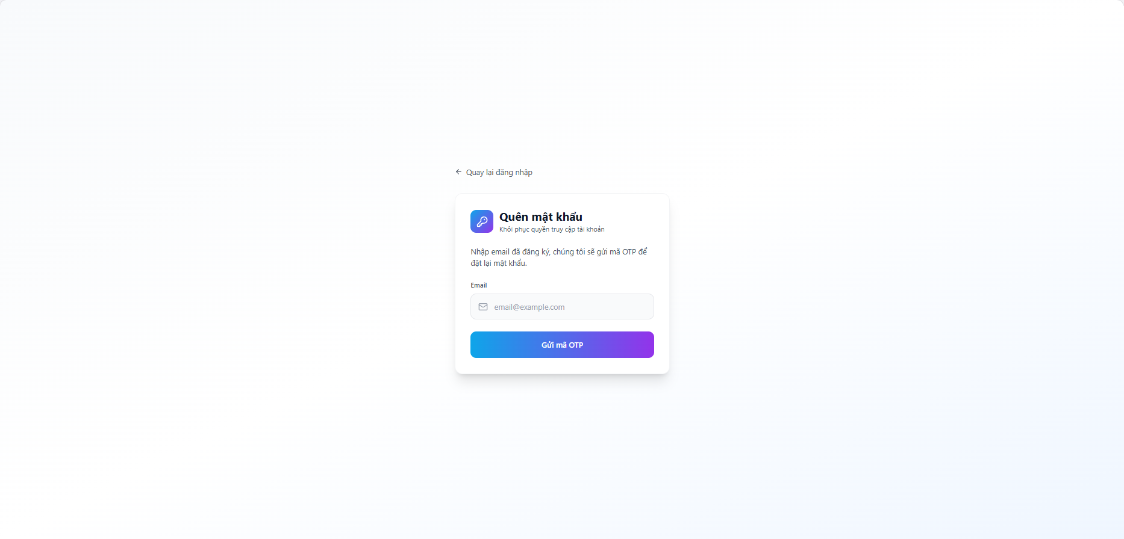
Hình 4-32 Giao diện trang gửi OTP
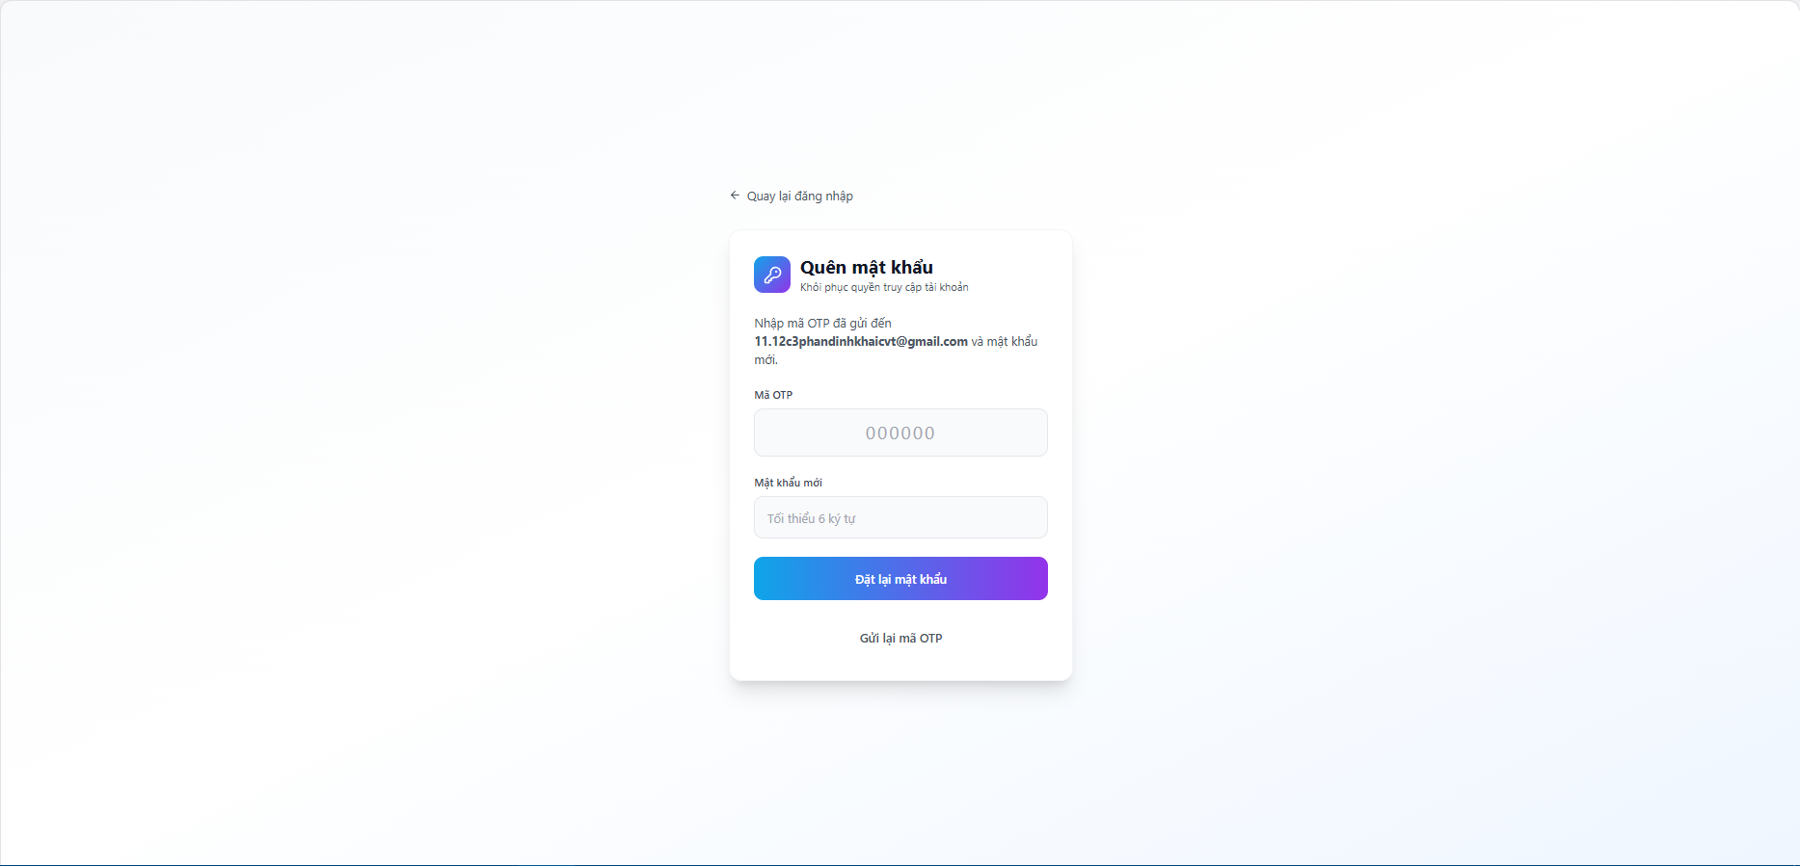
Hình 4-33 Giao diện trang nhập OTP và thay đổi mật khẩu
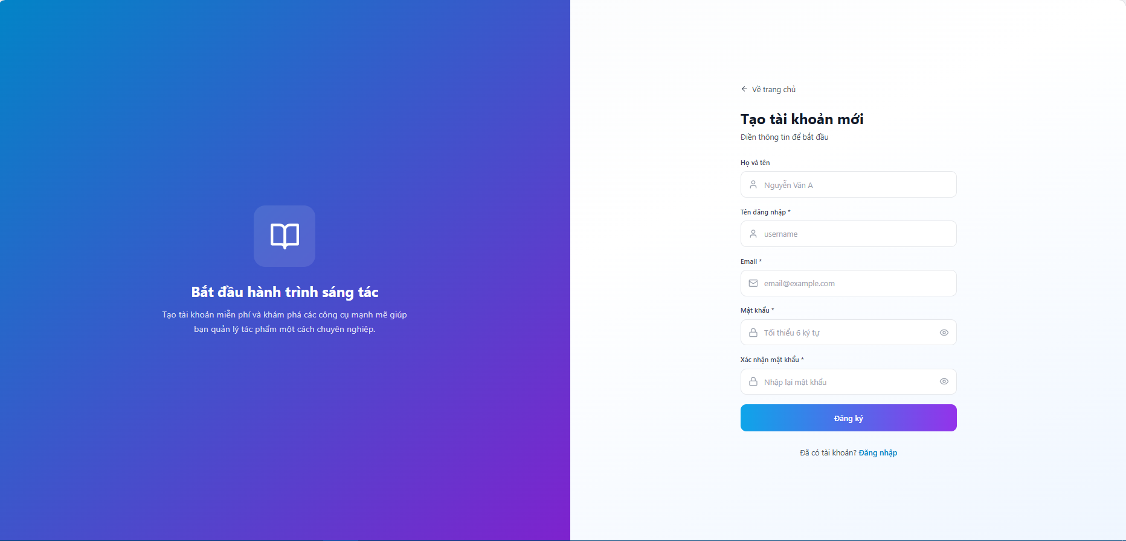
Hình 4-34 Giao diện trang đăng ký

Giao diện trang dự án của tôi
Mô tả: Sau khi xác thực thành công, người dùng được dẫn đến giao diện Dashboard cá nhân, nơi lưu trữ và hiển thị danh sách toàn bộ các dự án truyện đang thực hiện dưới dạng thẻ trực quan. Tại đây, tác giả có thể dễ dàng khởi tạo dự án mới bằng cách thiết lập các thông tin cơ bản như tên tác phẩm, thể loại, trạng thái sáng tác và ảnh bìa minh họa. Khi truy cập vào một dự án cụ thể, giao diện tổng quan dự án sẽ cung cấp các số liệu thống kê chi tiết về nhân vật, địa điểm, sự kiện và tiến độ các chương truyện, giúp tác giả có cái nhìn bao quát về quy mô tác phẩm của mình.
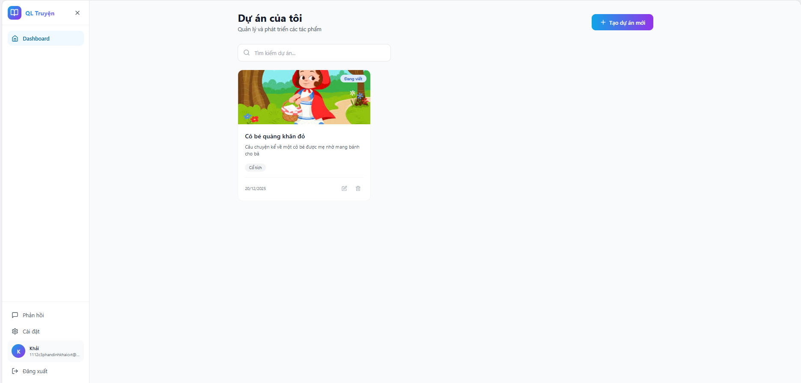
Hình 4-35 Giao diện trang Dasboard
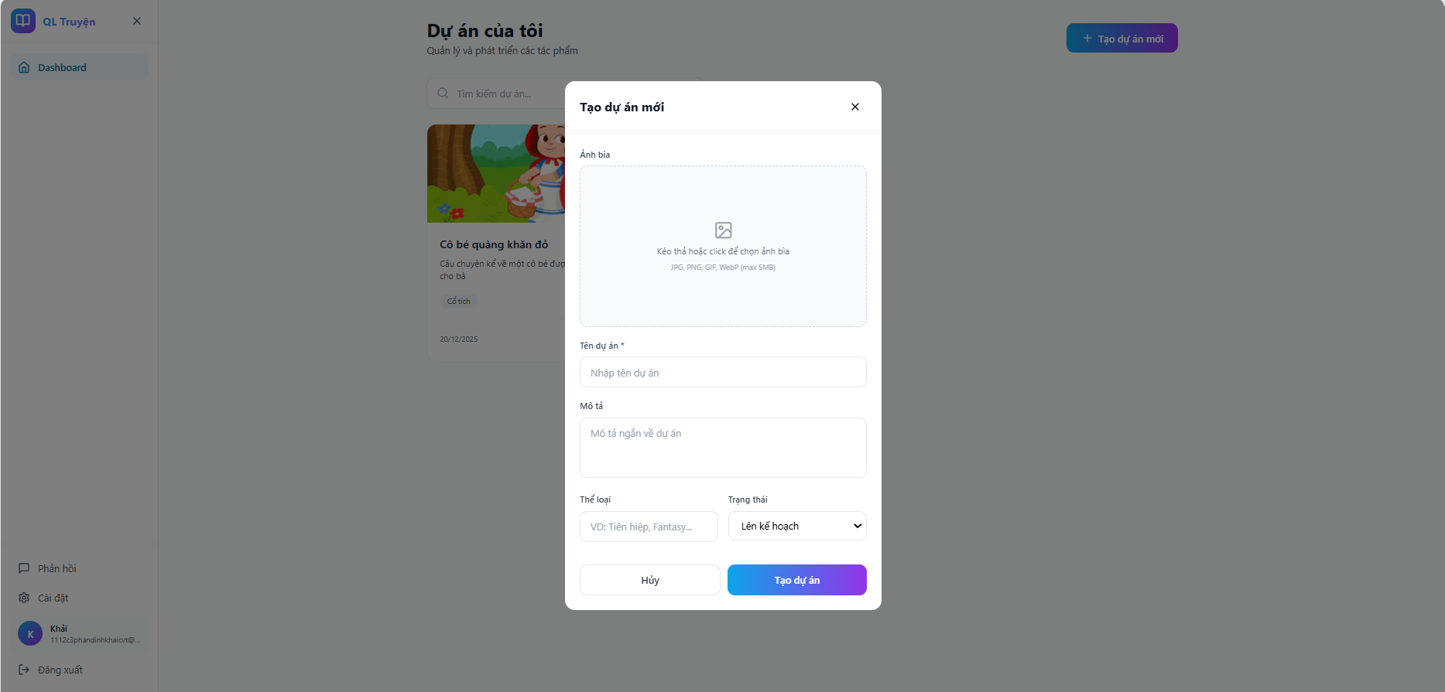
Hình 4-36 Giao diện tạo dự án
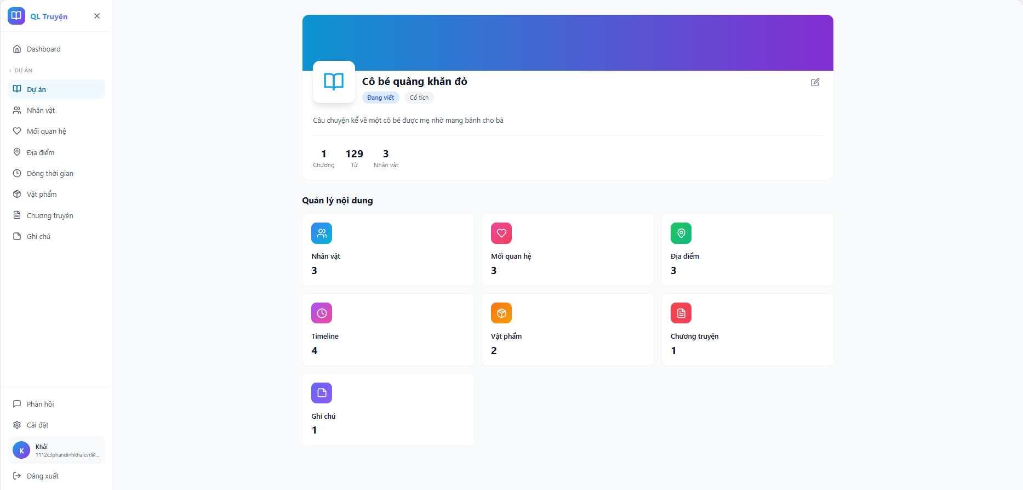
Hình 4-37 Giao diện tổng quan dự án

Giao diện trang nhân vật và mối quan hệ
Mô tả: Chức năng quản lý nhân vật được thiết kế để hỗ trợ tác giả xây dựng hệ thống nhân vật có chiều sâu. Danh sách nhân vật được trình bày trực quan, đi kèm với biểu mẫu tạo mới chi tiết bao gồm các trường dữ liệu về ngoại hình, tính cách, kỹ năng và tiểu sử. Điểm nổi bật là tính năng quản lý mối quan hệ, cho phép tác giả thiết lập các liên kết (như cha con, bạn bè, kẻ thù) giữa các tuyến nhân vật. Các mối quan hệ này được hiển thị dưới hai dạng: danh sách truyền thống để theo dõi chi tiết và sơ đồ mạng lưới để trực quan hóa toàn bộ cấu trúc xã hội trong thế giới truyện.
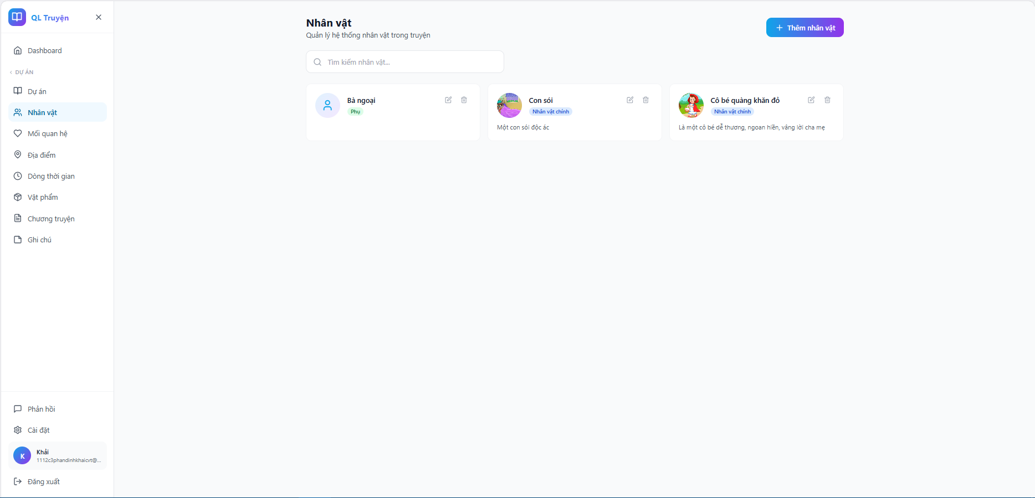
Hình 4-38 Giao diện nhân vật
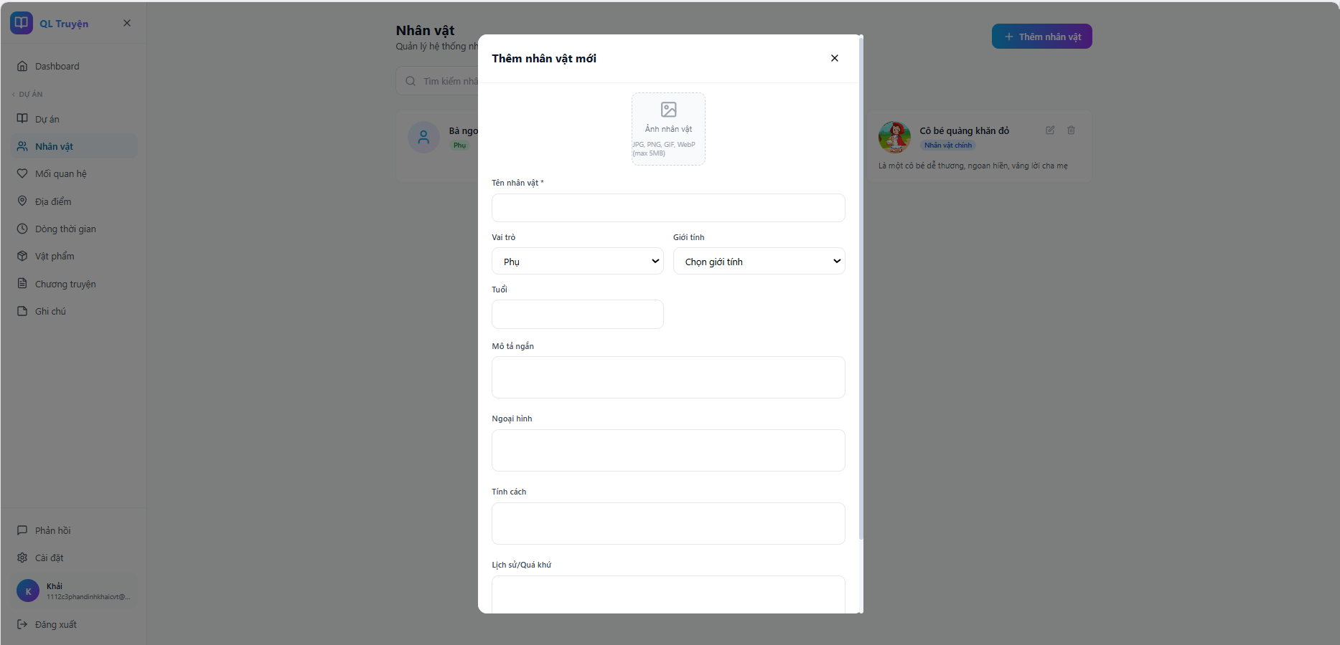
Hình 4-39 Giao diện tạo nhân vật
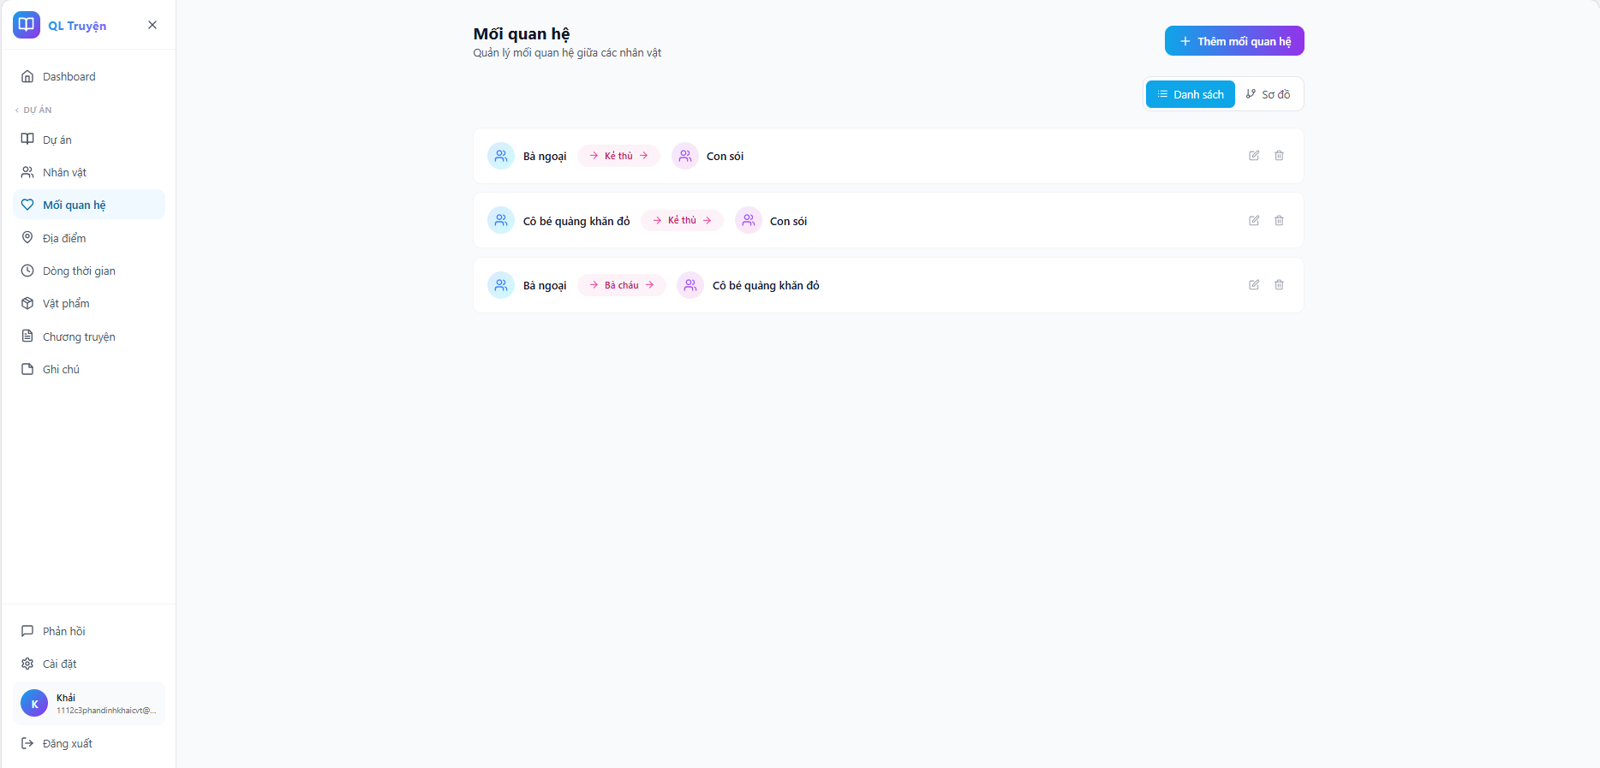
Hình 4-40 Giao diện mối quan hệ dạng danh sách
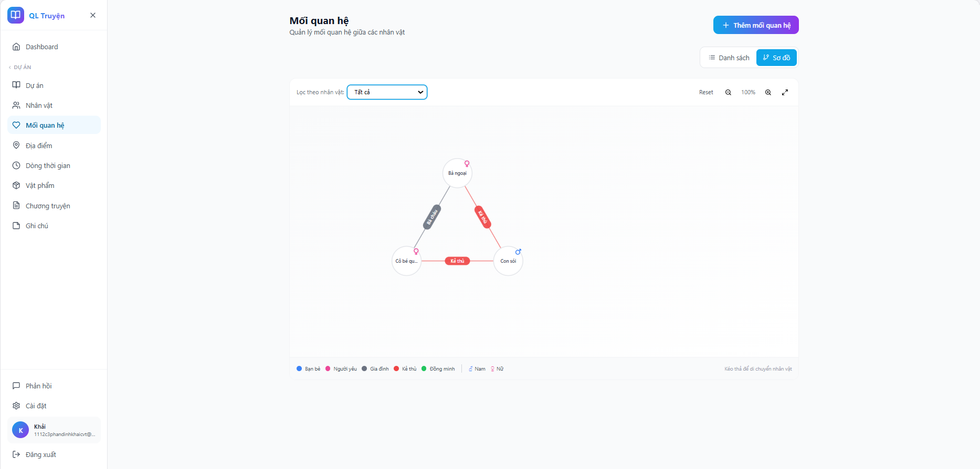
Hình 4-41 Giao diện mối quan hệ dạng sơ đồ
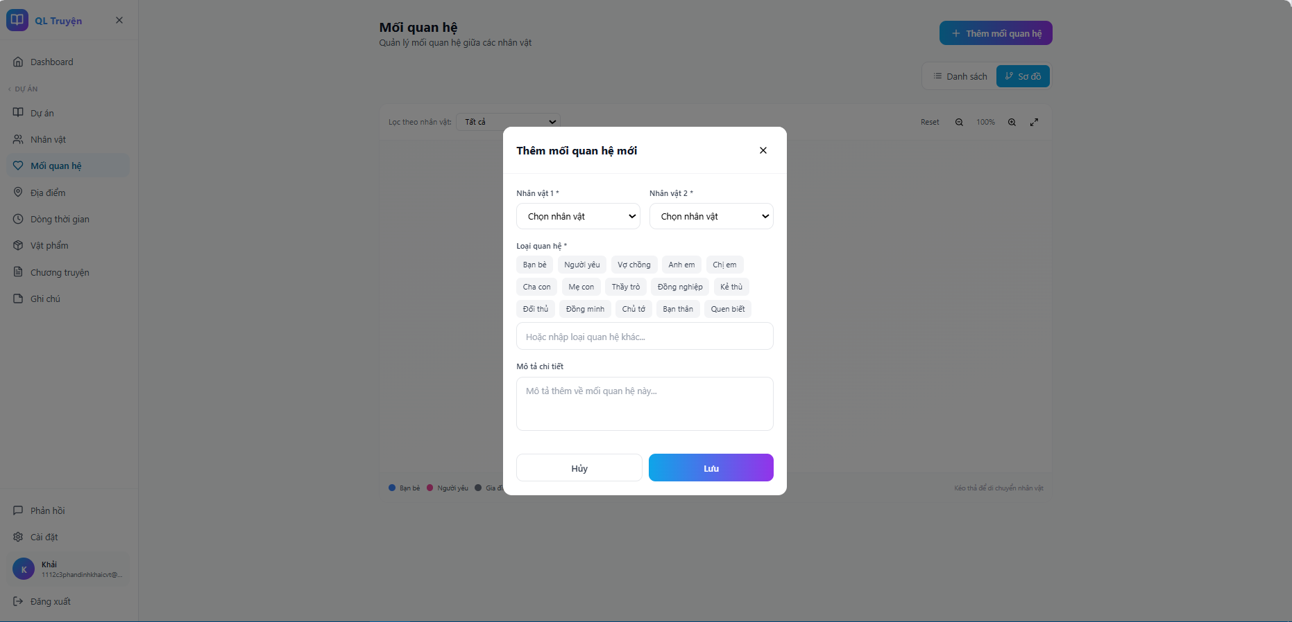
Hình 4-42 Giao diện tạo mối quan hệ

Giao diện trang địa điểm
Mô tả: Bối cảnh truyện được tổ chức khoa học thông qua giao diện địa điểm, hỗ trợ cả cấu trúc phân cấp (cây thư mục) và danh sách phẳng. Tác giả có thể xây dựng thế giới từ quy mô lớn như đại lục, quốc gia đến các địa danh nhỏ như thành phố hay tòa nhà giúp tác giả có cái nhìn trực quan về bối cảnh của câu chuyện.
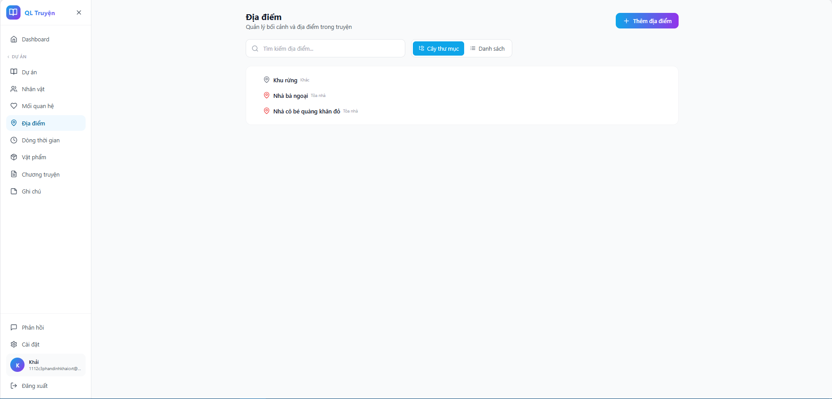
Hình 4-43 Giao diện địa điểm dạng phân cấp
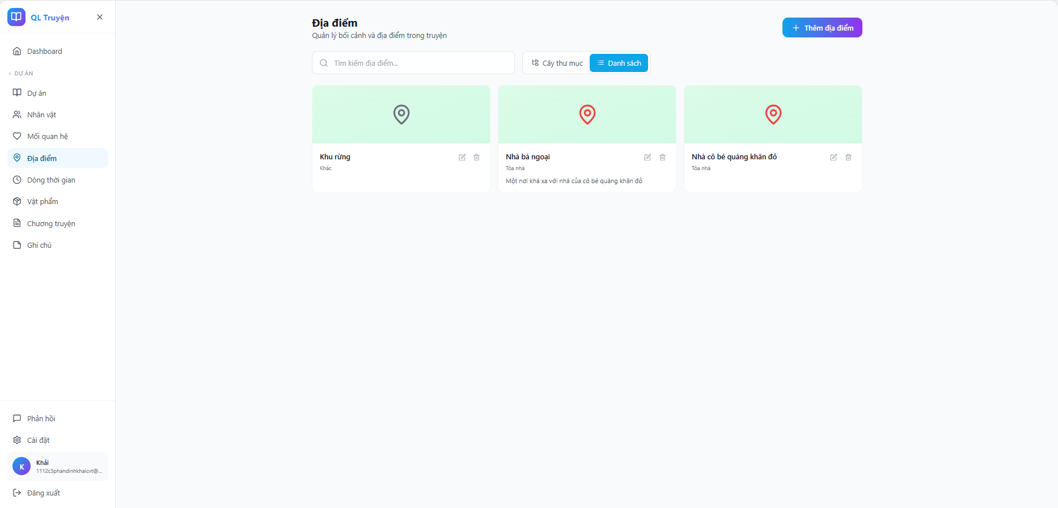
Hình 4-44 Giao diện địa điểm dạng danh sách
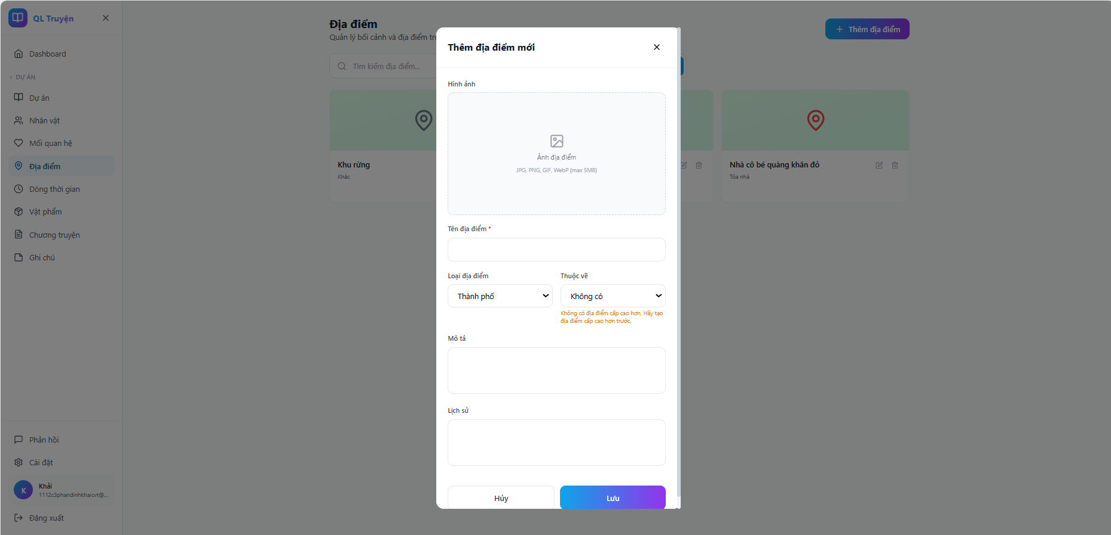
Hình 4-45 Giao diện tạo địa điểm

Giao diện trang dòng thời gian
Mô tả: Chức năng dòng thời gian (Timeline) giúp kiểm soát chặt chẽ logic của cốt truyện bằng cách liệt kê các sự kiện theo trình tự thời gian diễn ra. Mỗi sự kiện được tạo mới đều có thể gắn liền với một bối cảnh cụ thể, giúp tác giả dễ dàng tra cứu diễn biến diễn ra tại đâu và vào thời điểm nào.Tác giả có thể kéo thả để sắp xếp các sự kiện theo ý muốn.
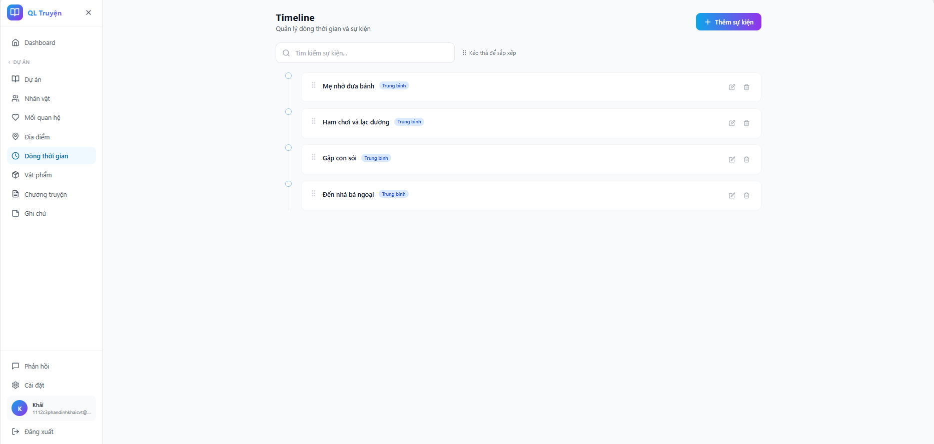
Hình 4-46 Giao diện dòng thời gian
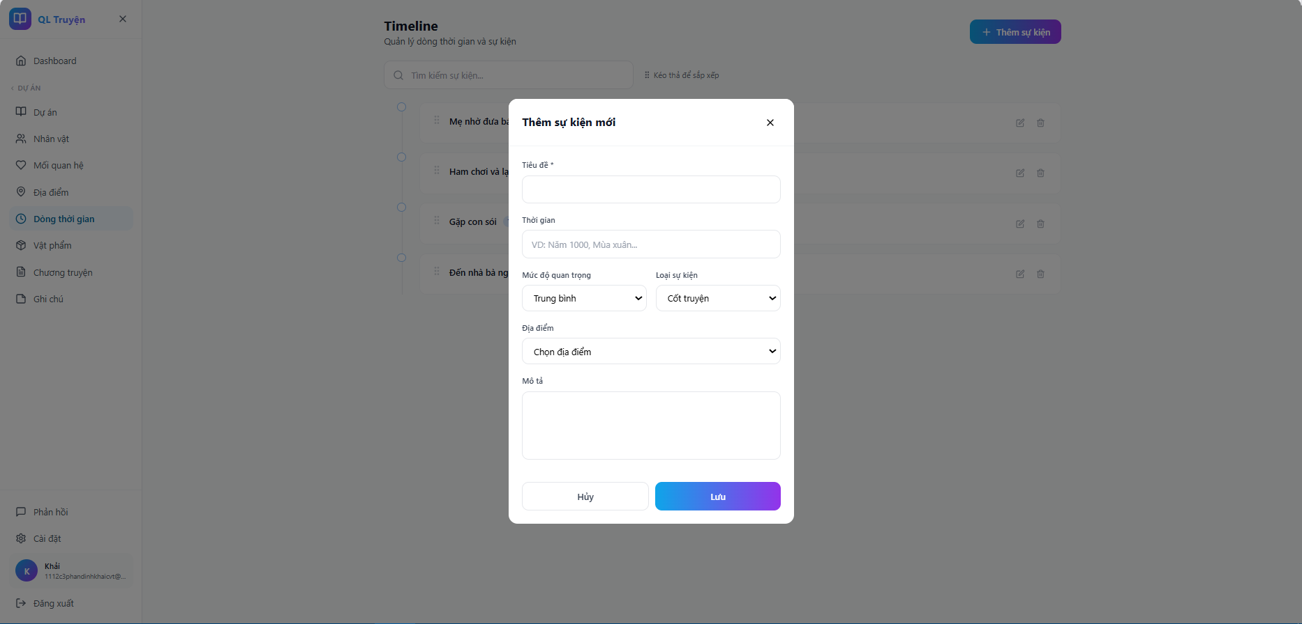
Hình 4-47 Giao diện tạo sự kiện

Giao diện trang vật phẩm
Mô tả: Để hoàn thiện thế giới giả tưởng, hệ thống cung cấp chức năng quản lý vật phẩm dành cho các vũ khí, báu vật hoặc khái niệm đặc thù.
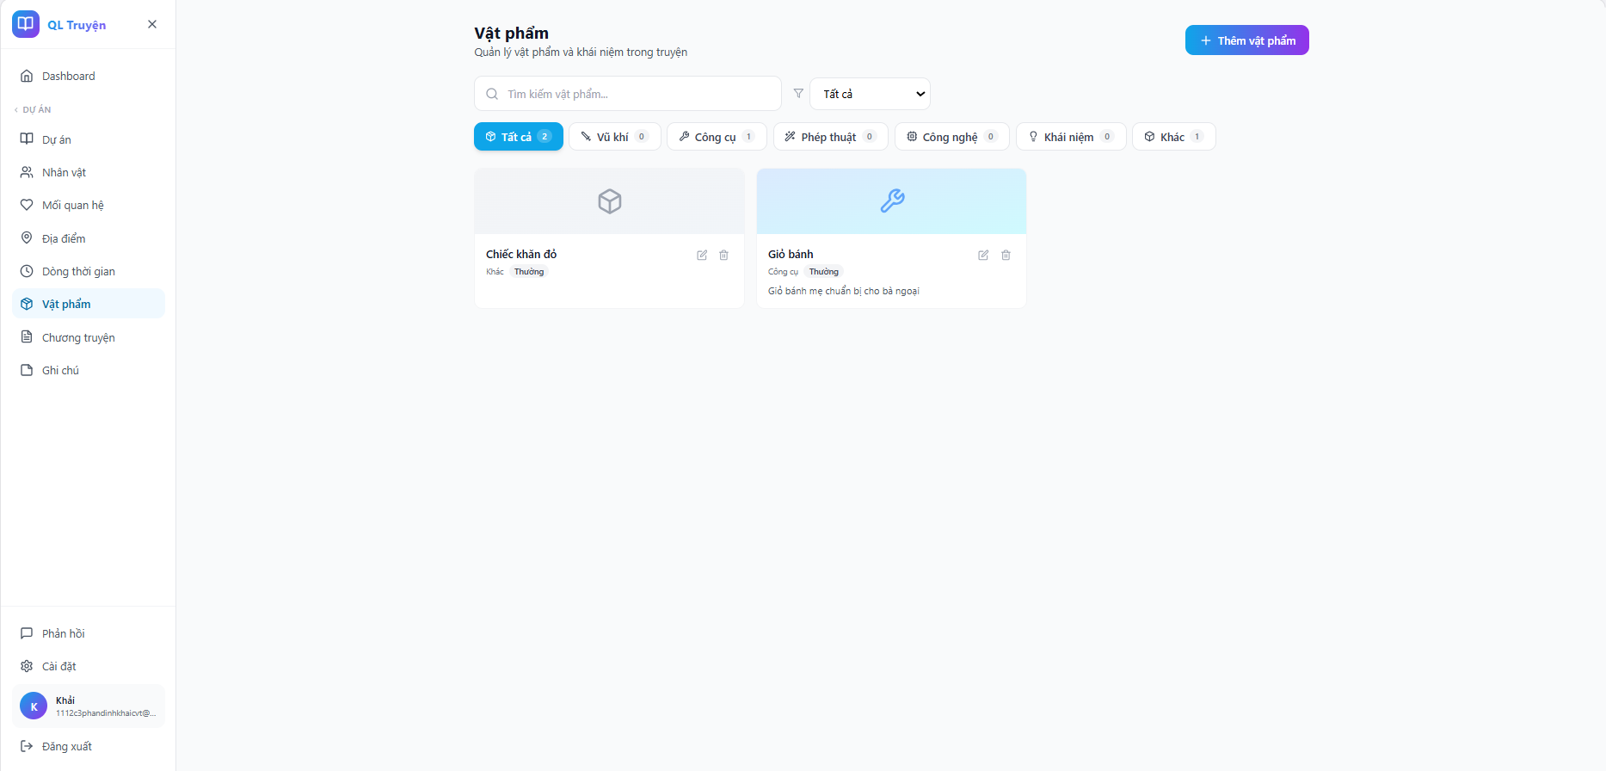
Hình 4-48 Giao diện vật phẩm
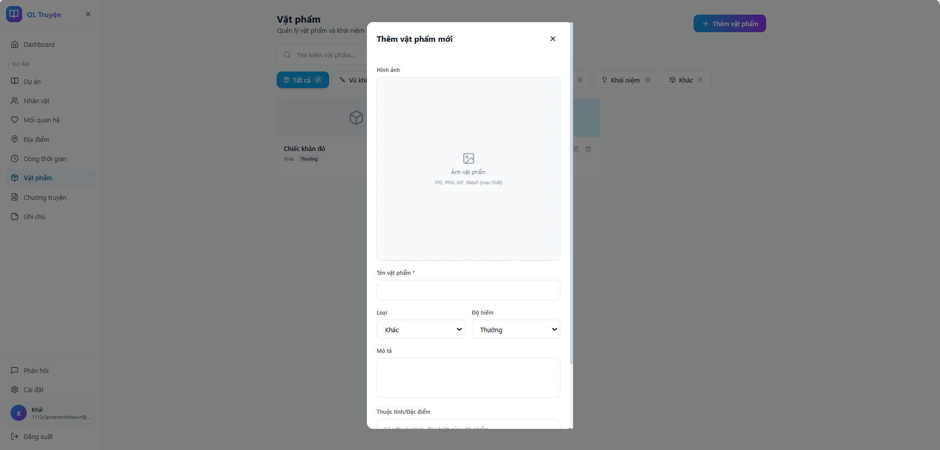
Hình 4-49 Giao diện tạo vật phẩm

Giao diện trang chương truyện và soạn thảo chương
Mô tả: Trọng tâm của nền tảng là trình soạn thảo chương truyện chuyên dụng, cho phép viết nội dung trực tiếp, theo dõi số lượng từ và quản lý trạng thái bản nháp hoặc hoàn thiện. Tạo sự thuận tiện cho tác giả trong quá trình soạn thảo, dễ dàng tra cứu những thông tin của chi tiết trong truyện đã thiết lập.
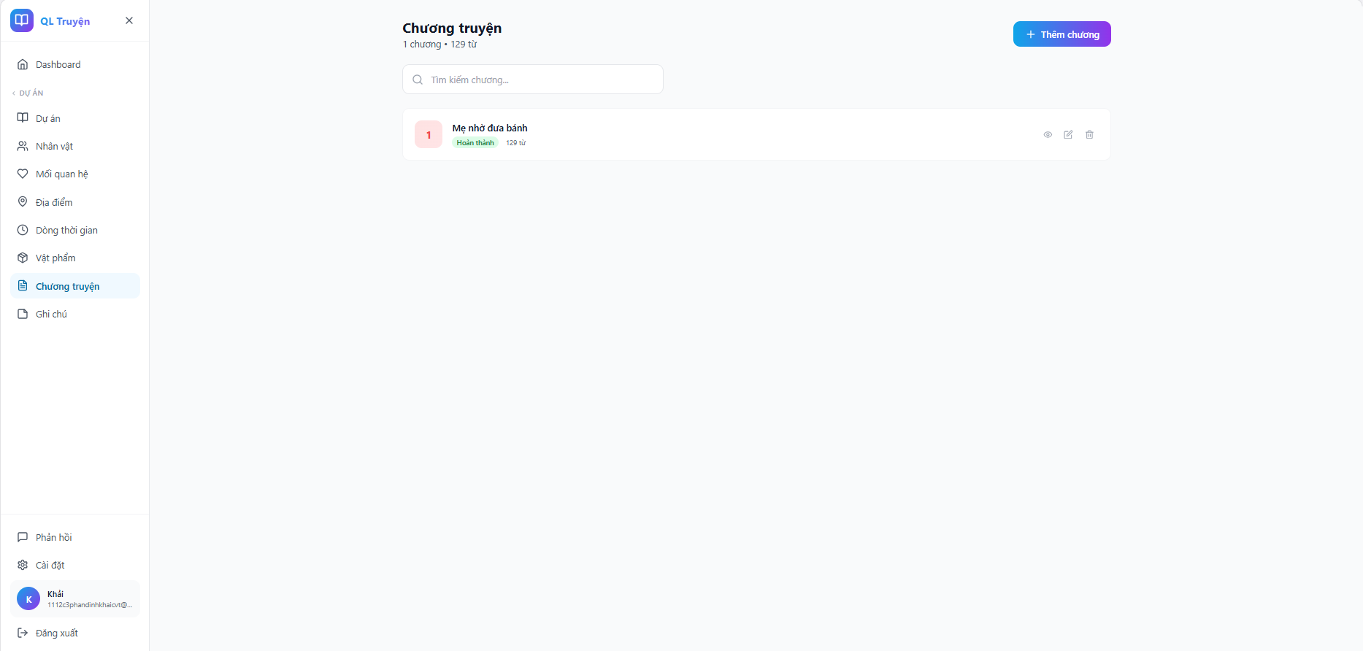
Hình 4-50 Giao diện chương truyện
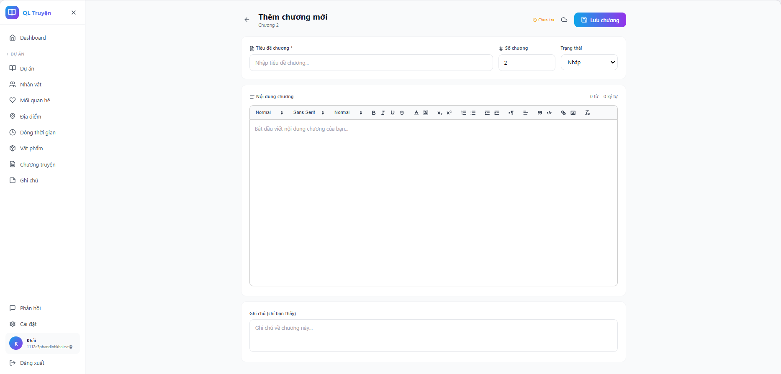
Hình 4-51 Giao diện thêm chương mới

Giao diện trang ghi chú
Mô tả: Giao diện ghi chú và ý tưởng giúp tác giả lưu trữ những suy nghĩ rời rạc hoặc tài liệu nghiên cứu ngay trên cùng một không gian làm việc, loại bỏ việc phải sử dụng quá nhiều ứng dụng ghi chú bên ngoài.
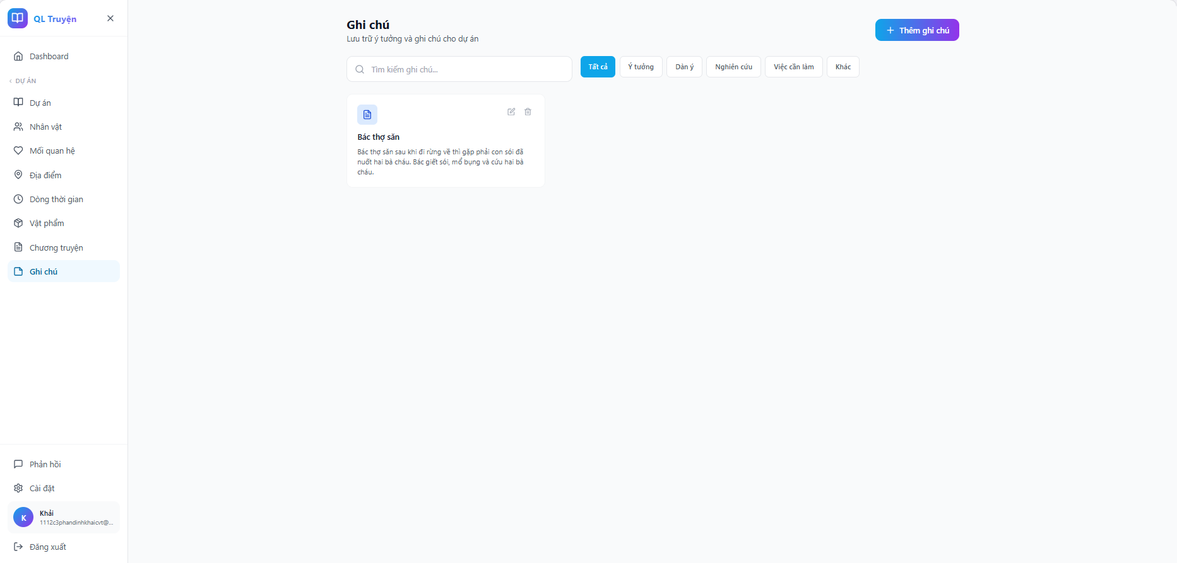
Hình 4-52 Giao diện ghi chú
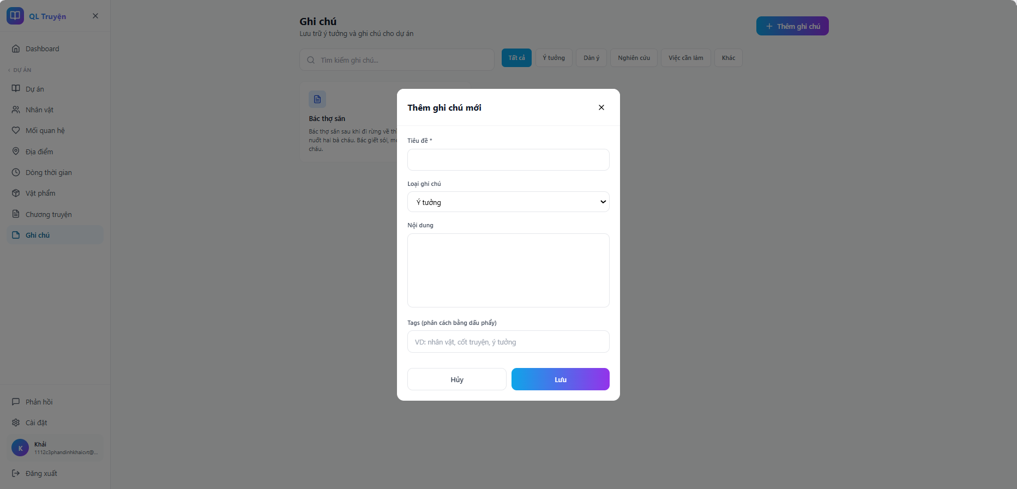
Hình 4-53 Giao diện thêm ghi chú

Giao diện trang phản hồi và hỗ trợ
Mô tả: Hệ thống chú trọng đến trải nghiệm người dùng thông qua phản hồi để tiếp nhận báo cáo lỗi và đóng góp ý kiến của người dùng.
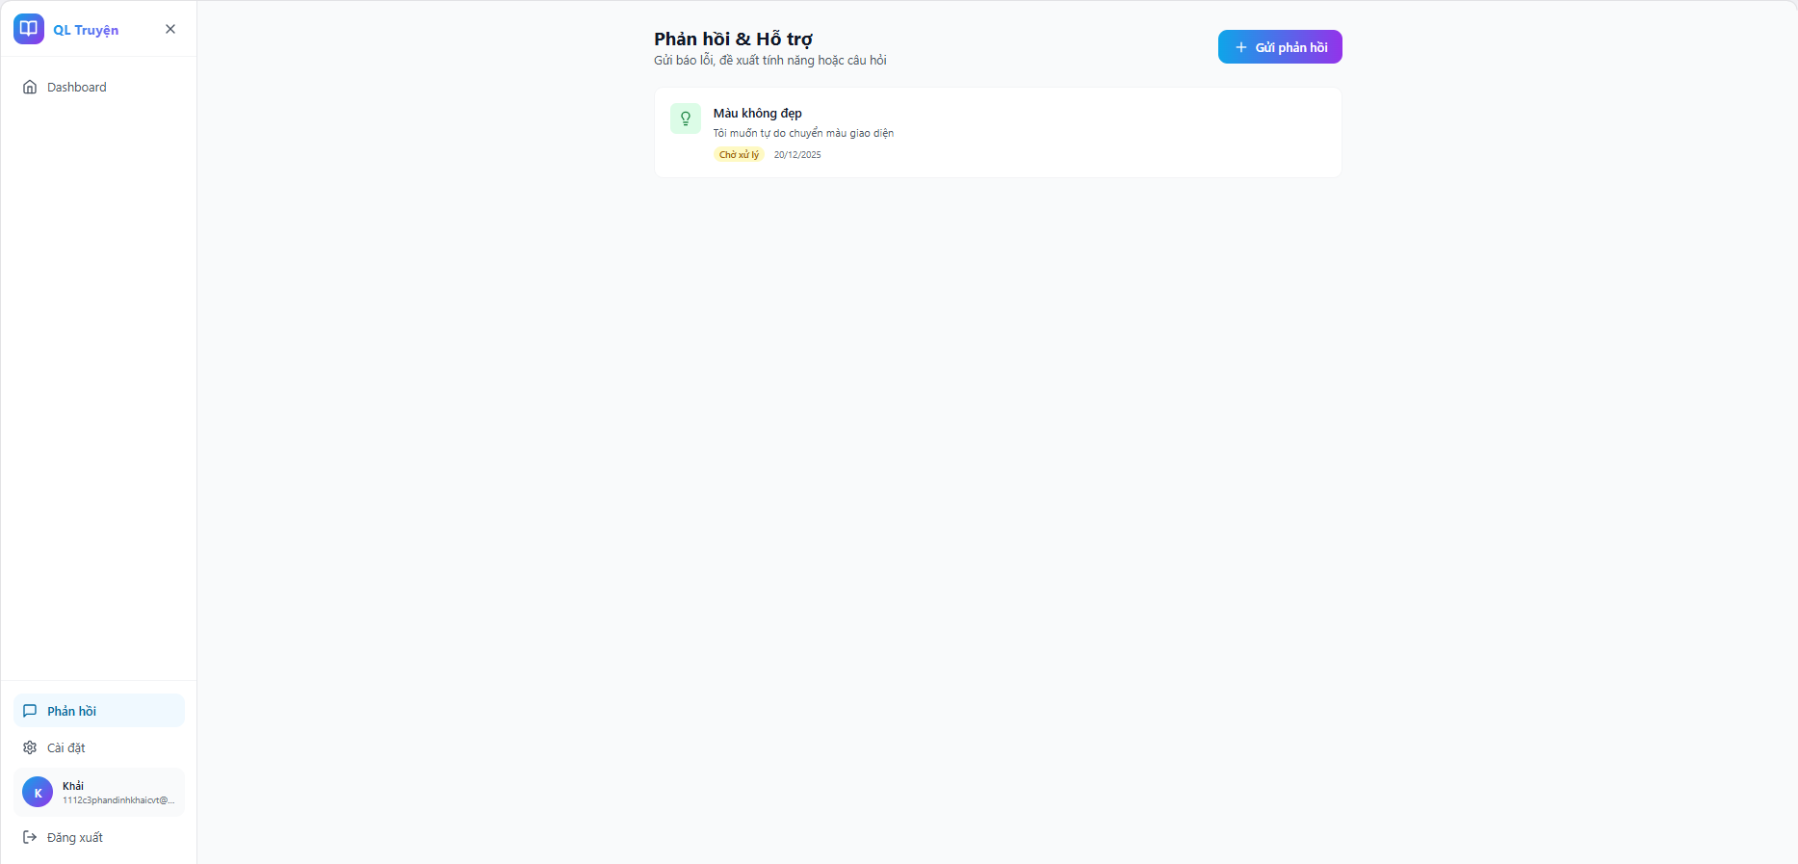
Hình 4-54 Giao diện phản hồi và hỗ trợ
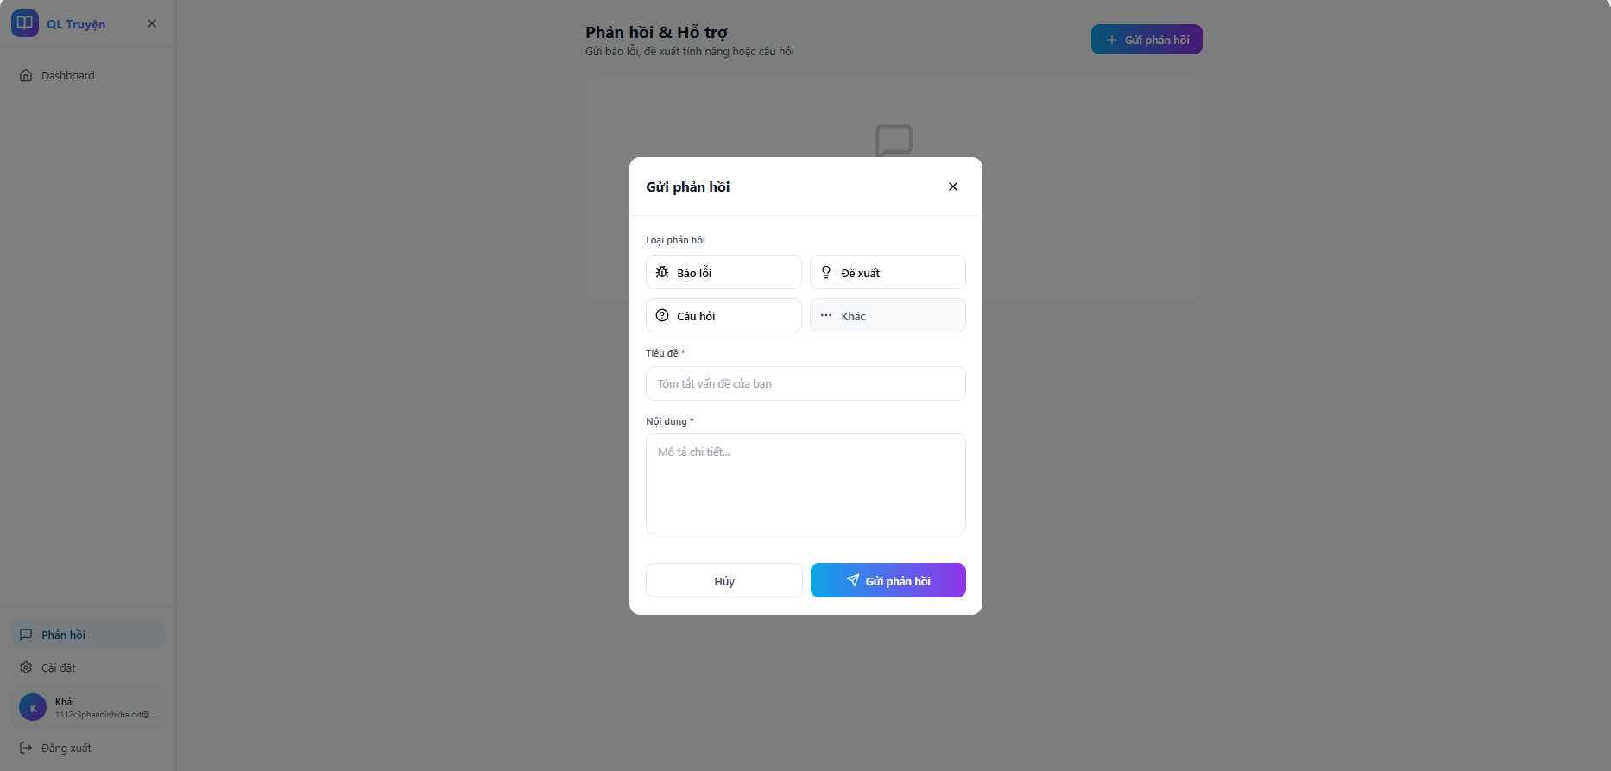
Hình 4-55 Giao diện tạo phản hồi

Giao diện trang cài đặt
Mô tả: Phần cài đặt cá nhân cho phép tùy biến hồ sơ, bảo mật và thay đổi giao diện (Dark/Light mode) theo sở thích cá nhân của mình. Đồng thời cho phép người dùng thay đổi mật khẩu và xóa tài khoản của mình.
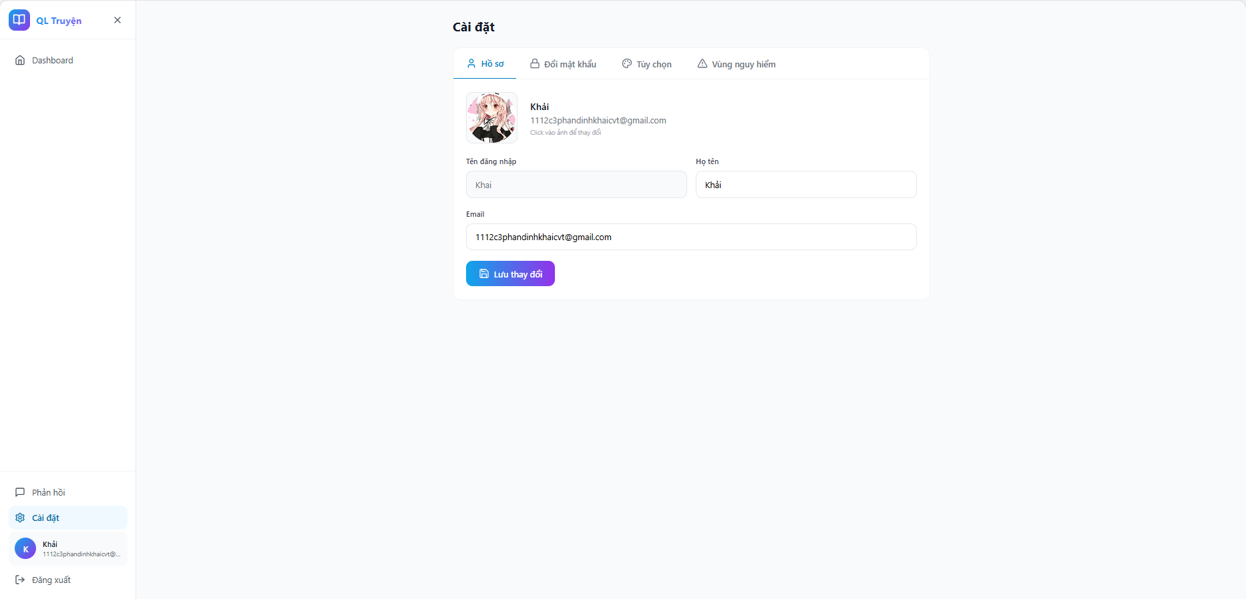
Hình 4-56 Giao diện cài đặt hồ sơ
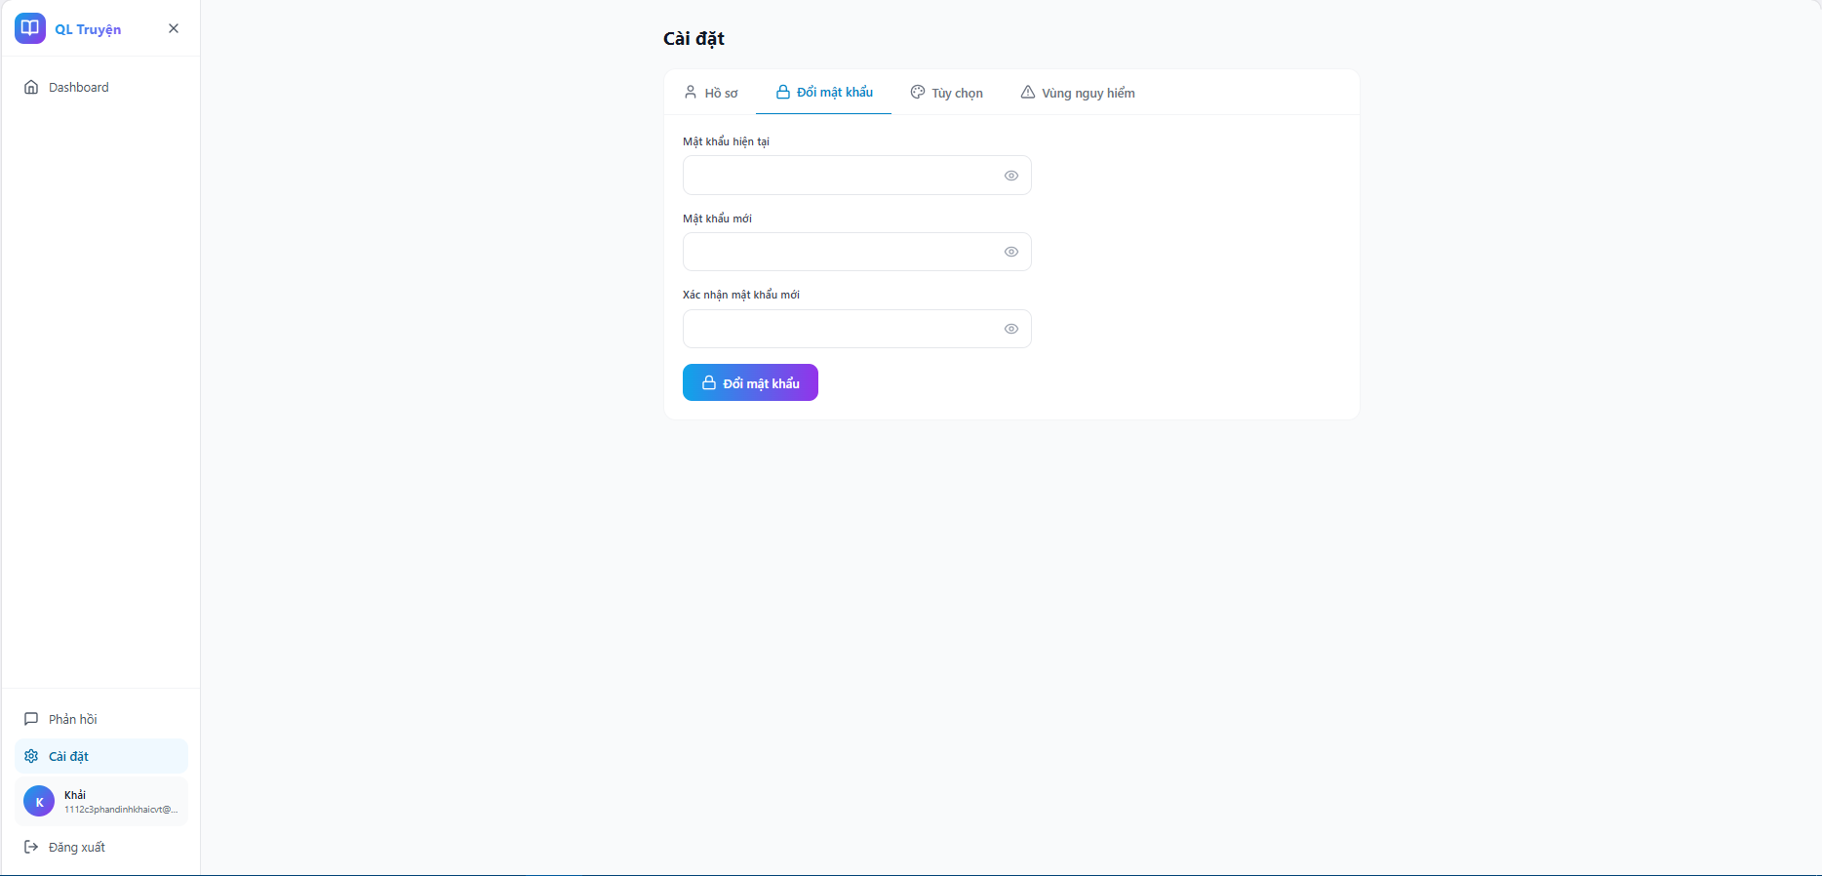
Hình 4-57 Giao diện cài đặt mật khẩu
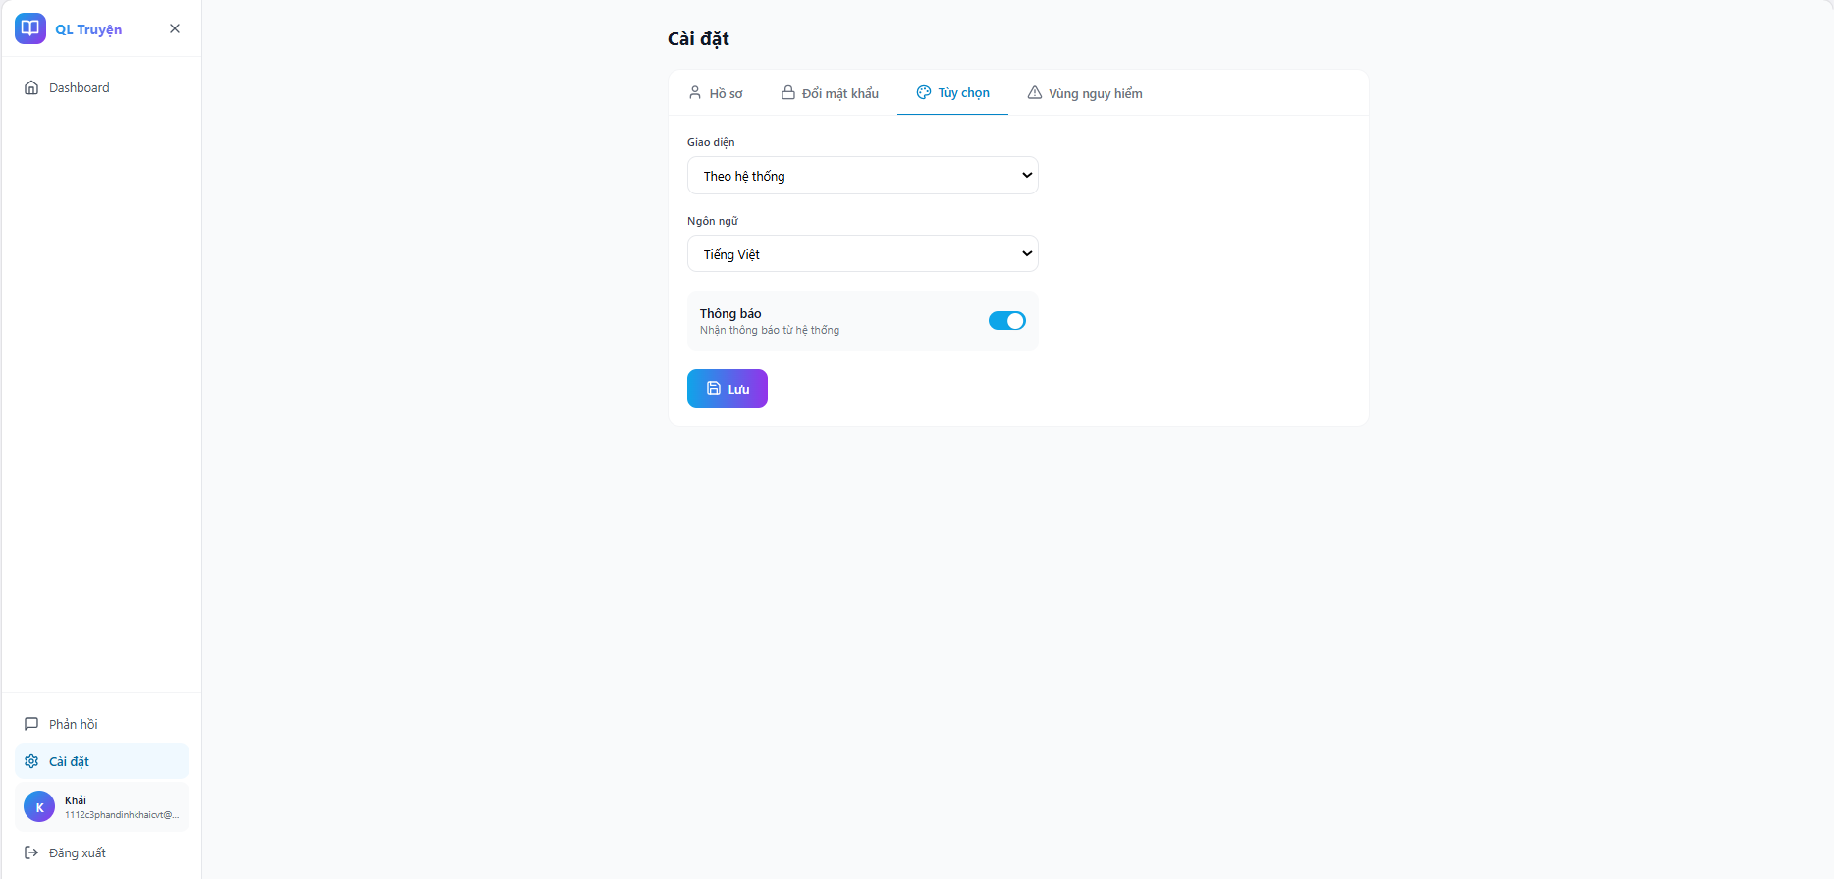
Hình 4-58 Giao diện cài đặt giao diện
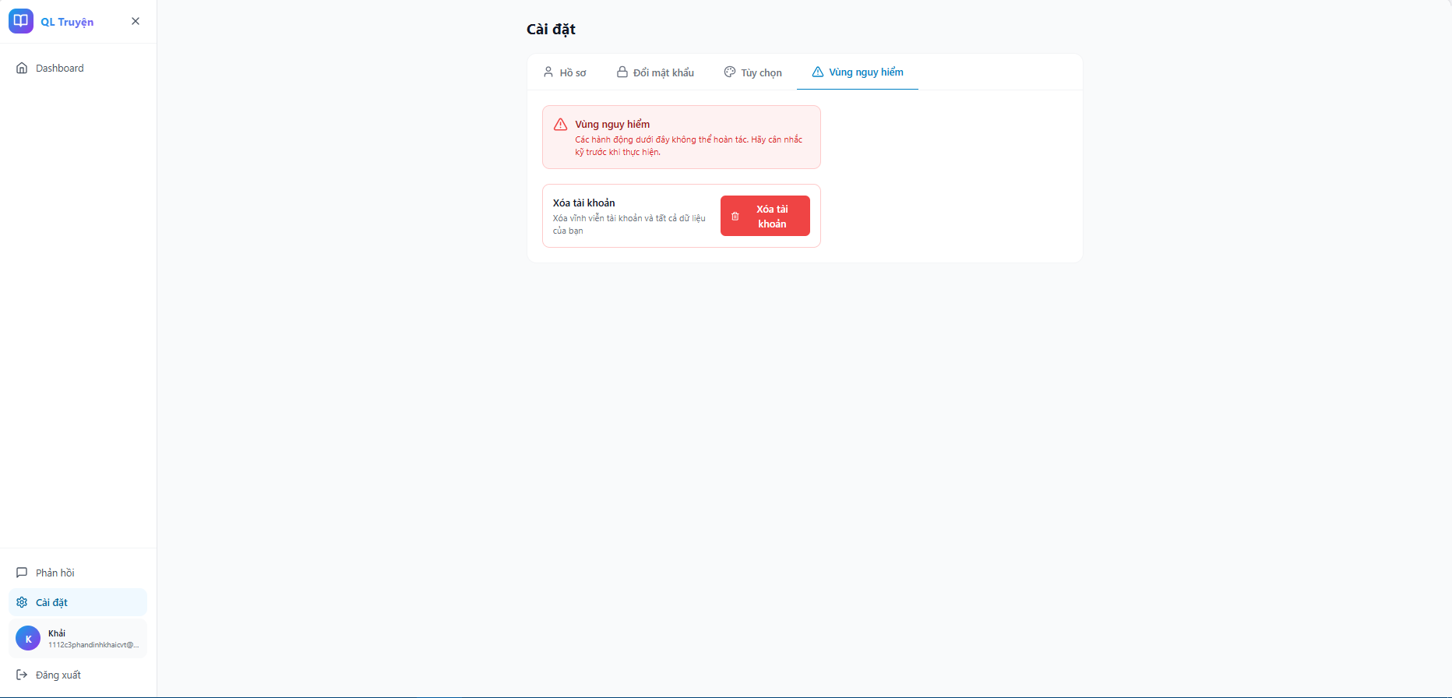
Hình 4-59 Giao diện xóa tài khoản

Giao diện trang admin
Mô tả: Giao diện dành riêng cho Quản trị viên (Admin Panel) cung cấp các công cụ quản lý toàn diện từ việc theo dõi tổng quan hoạt động, quản lý người dùng, xử lý phản hồi đến cấu hình các thông số kỹ thuật của toàn hệ thống, đảm bảo nền tảng luôn vận hành ổn định và hiệu quả. Hơn hết là admin cũng có các chức năng như của người dùng để có thể dễ dàng nắm bắt được những thay đổi về giao diện và chức năng sau khi cập nhật.
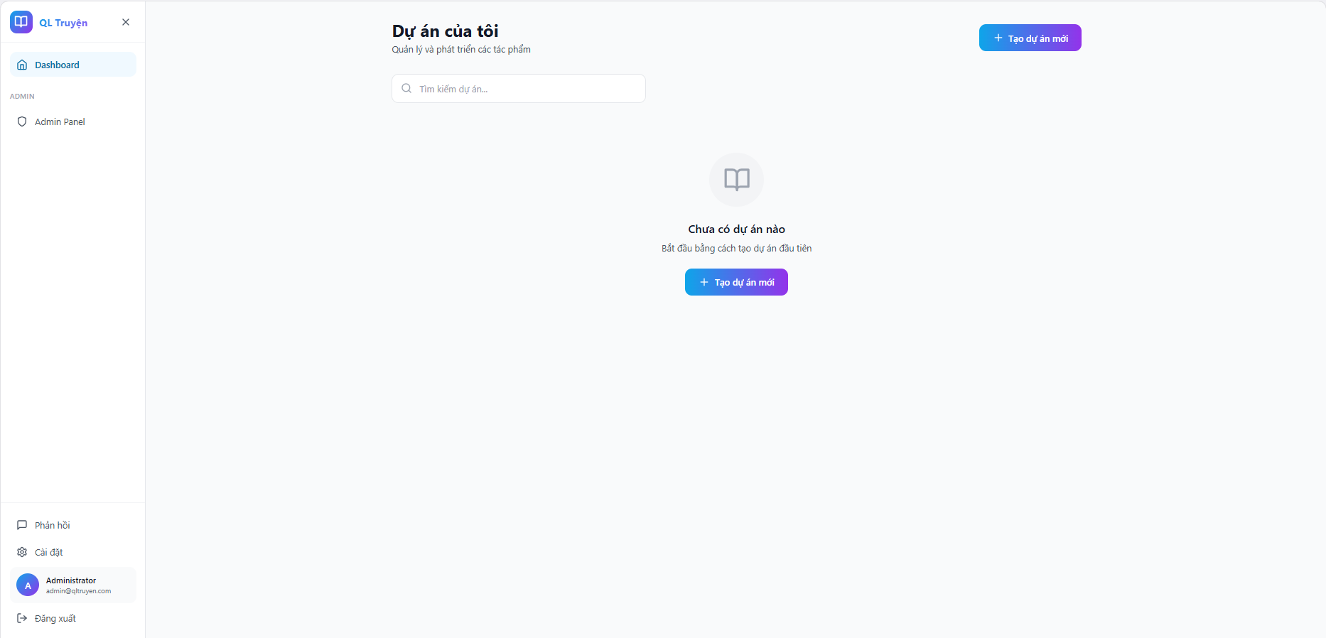
Hình 4-60 Giao diện Dasboard có lối tắt trang admin
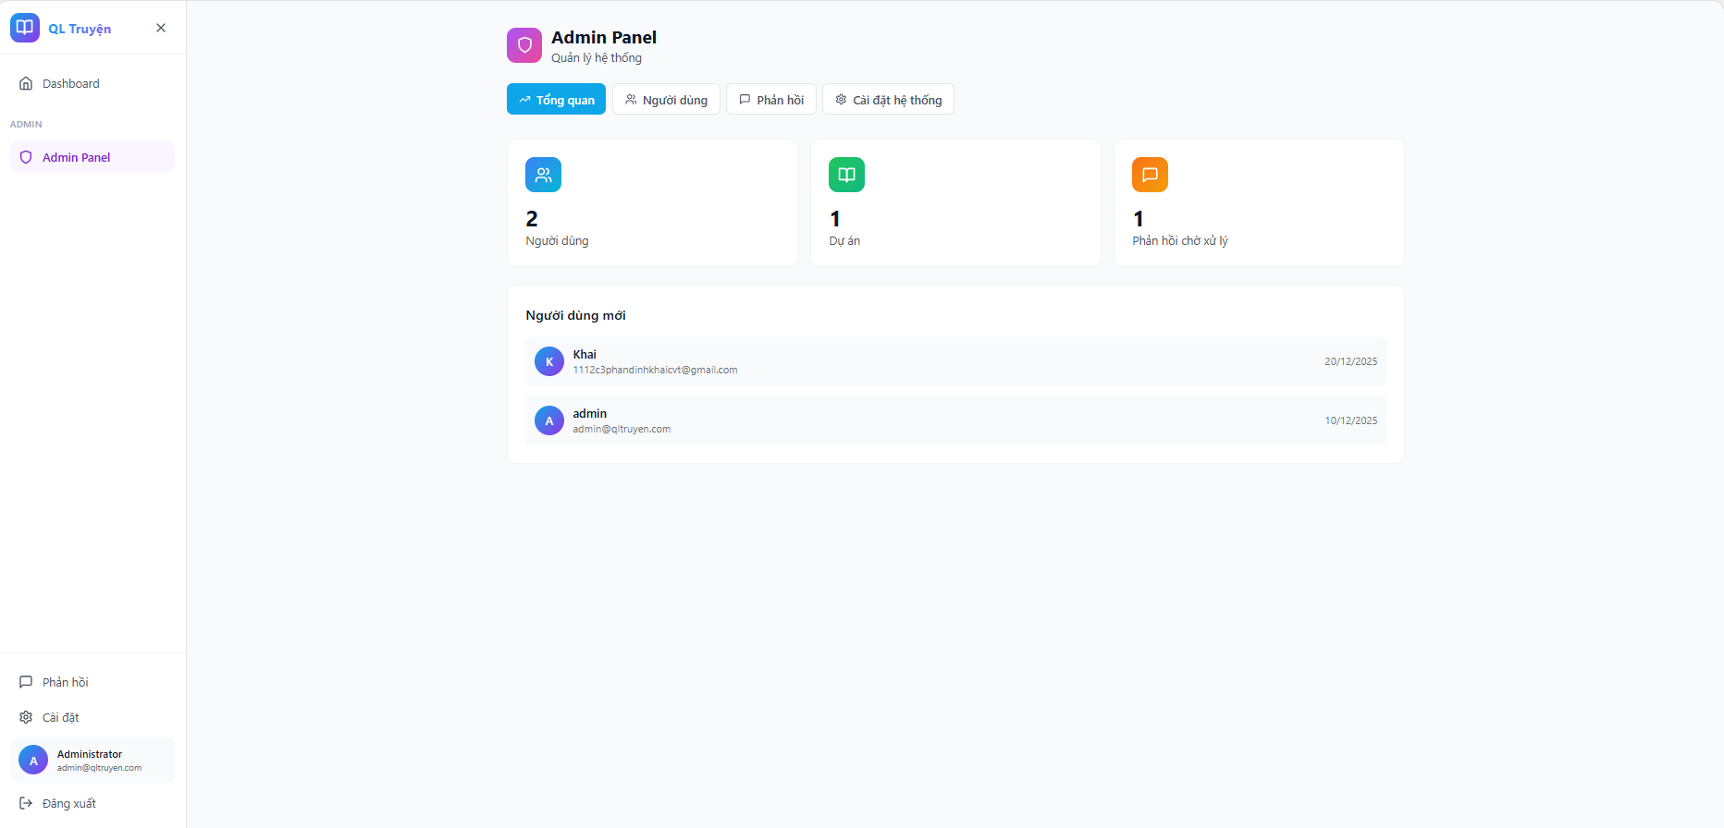
Hình 4-61 Giao diện admin quản lý tổng quan
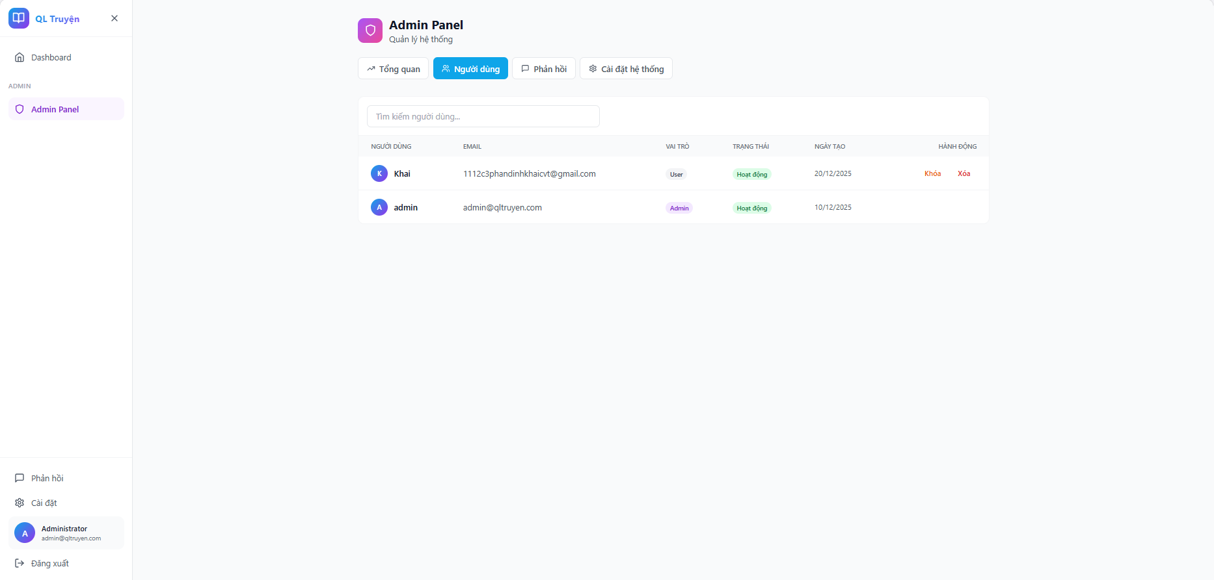
Hình 4-62 Giao diện admin quản lý người dùng
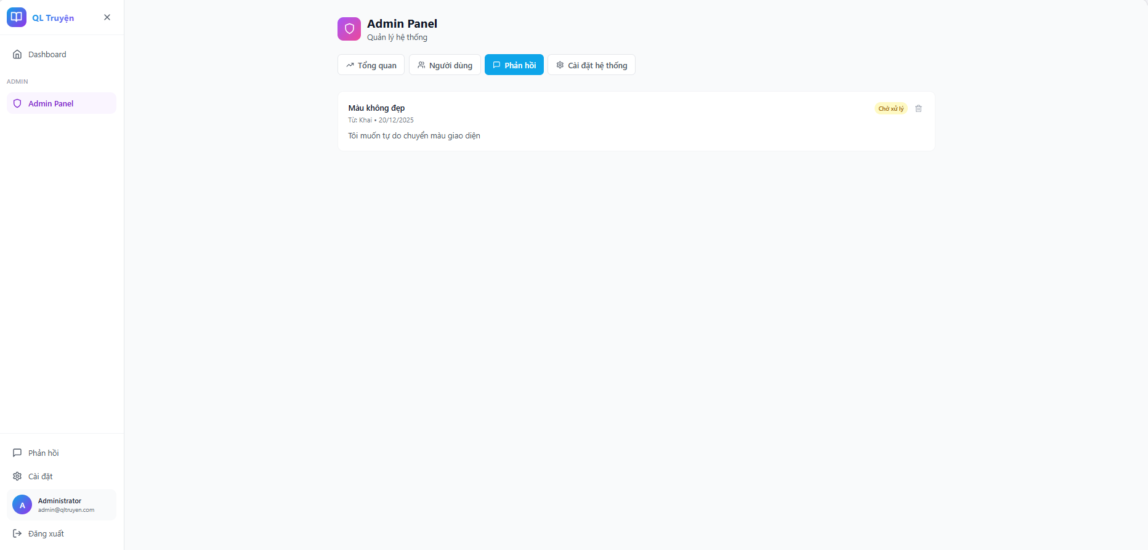
Hình 4-63 Giao diện admin quản lý phản hồi
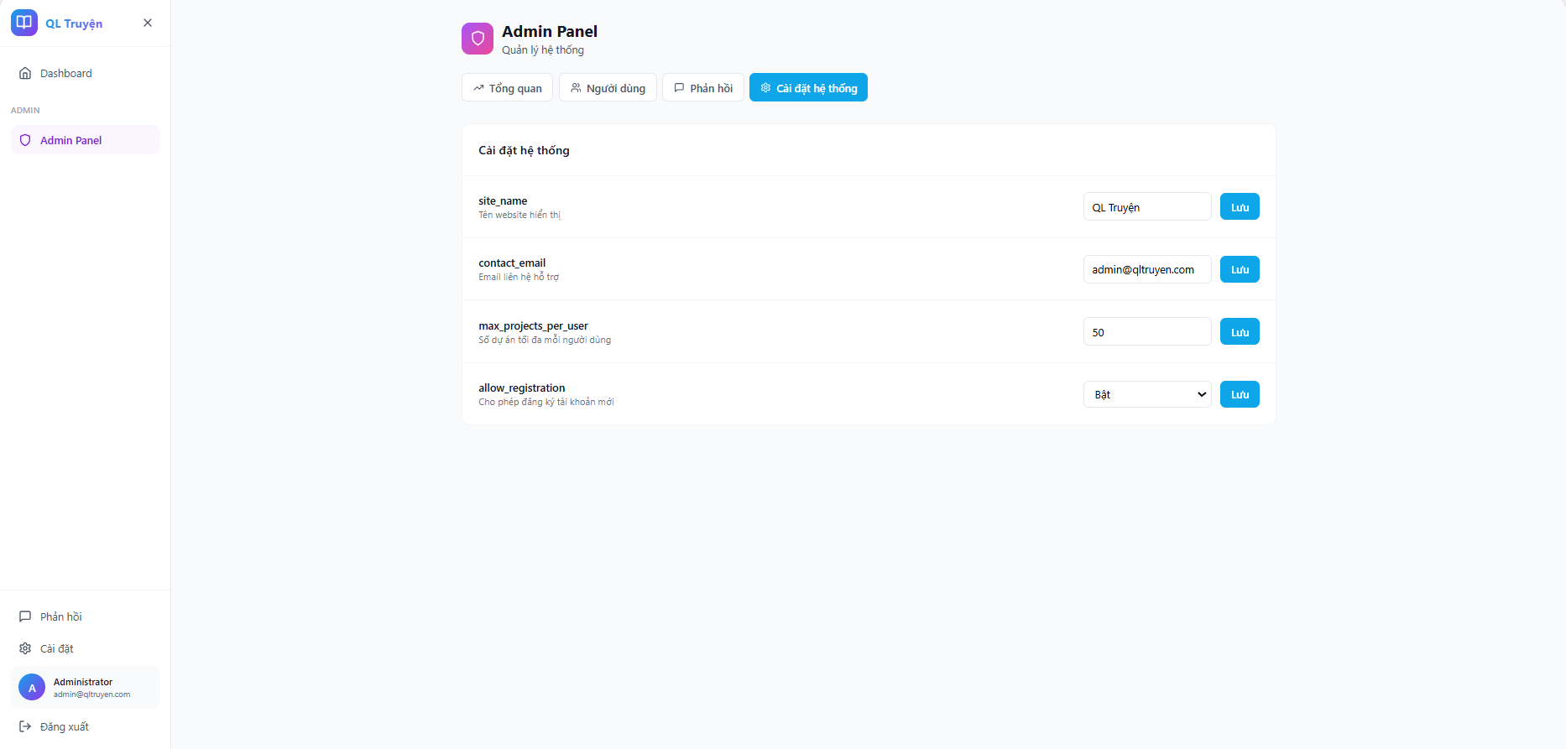
Hình 4-64 Giao diện admin cài đặt hệ thống

KẾT LUẬN VÀ HƯỚNG PHÁT TRIỂN

Kết luận
Sau một thời gian tập trung nghiên cứu lý thuyết và triển khai thực nghiệm, đồ án "Xây dựng nền tảng web hỗ trợ tác giả: quản lý nhân vật, bối cảnh và cốt truyện" đã hoàn thành các mục tiêu đề ra ban đầu. Những kết quả chính mà dự án đạt được bao gồm:
- Về mặt sản phẩm: Xây dựng thành công một hệ sinh thái hỗ trợ sáng tác trực tuyến toàn diện. Hệ thống cung cấp đầy đủ các công cụ quản trị chuyên sâu từ việc thiết lập hồ sơ nhân vật với mạng lưới quan hệ phức tạp, tổ chức bối cảnh địa lý theo cấu trúc phân cấp khoa học, đến việc trực quan hóa diễn biến cốt truyện thông qua dòng thời gian (timeline). Việc tích hợp trình soạn thảo văn bản ngay trên nền tảng đã tạo ra một quy trình làm việc khép kín, thuận tiện cho người viết.
- Về mặt công nghệ: Áp dụng hiệu quả các công nghệ lập trình hiện đại như ReactJS cho giao diện người dùng, Node.js & Express.js cho xử lý phía máy chủ, và MySQL để quản trị cơ sở dữ liệu. Đồng thời, việc triển khai hệ thống thông qua công nghệ Docker đã đảm bảo tính nhất quán và khả năng vận hành ổn định trên nhiều môi trường khác nhau.
- Về mặt giá trị thực tiễn: Dự án đã giải quyết triệt để vấn đề lưu trữ thông tin rời rạc mà các tác giả thường gặp phải. Thay vì sử dụng các phương pháp ghi chép thủ công hay các tập tin văn bản thiếu tính liên kết, nền tảng giúp tác giả dễ dàng tra cứu dữ liệu cũ, duy trì tính nhất quán về mặt logic cho cốt truyện và nâng cao hiệu suất sáng tạo, đặc biệt đối với các tác phẩm dài kỳ có quy mô đồ sộ.

Hướng phát triển
Để hoàn thiện và nâng cao giá trị sử dụng của hệ thống, các hướng nghiên cứu và phát triển tiếp theo được đề xuất bao gồm:
- Phát triển tính năng đồng bộ hóa dữ liệu và làm việc nhóm, cho phép tác giả chia sẻ dự án với người đọc thử (beta reader) hoặc viết chung với đồng tác giả.
- Xây dựng phiên bản ứng dụng di động (Mobile App) để tác giả có thể ghi lại ý tưởng nhanh mọi lúc mọi nơi.
- Tích hợp trí tuệ nhân tạo (AI) để hỗ trợ gợi ý ý tưởng, kiểm tra lỗi chính tả hoặc tự động tóm tắt nội dung chương.
- Bổ sung chức năng xuất bản (Export) tác phẩm ra các định dạng phổ biến như PDF, EPUB hoặc Word để phục vụ nhu cầu in ấn và phát hành.

DANH MỤC TÀI LIỆU THAM KHẢO

[1] | Wikipedia, "HTML," 5 12 2025. [Online]. Available: https://vi.wikipedia.org/wiki/HTML. [Accessed 21 11 2025].
[2] | Wikipedia, "CSS," 16 07 2025. [Online]. Available: https://vi.wikipedia.org/wiki/CSS. [Accessed 21 11 2025].
[3] | Wikipedia, "JavaScript," 11 11 2025. [Online]. Available: https://vi.wikipedia.org/wiki/JavaScript. [Accessed 21 11 2025].
[4] | Forum, "React là gì? Hướng dẫn chi tiết cho người mới bắt đầu," 27 07 2024. [Online]. Available: https://cellphones.com.vn/sforum/react-la-gi. [Accessed 22 11 2025].
[5] | TopDev, "Node.js là gì? Tổng hợp kiến thức NodeJS từ A-Z," [Online]. Available: https://topdev.vn/blog/node-js-la-gi/.
[6] | TopDev, "Expressjs là gì? Framework mạnh mẽ Nodejs Express," [Online]. Available: https://topdev.vn/blog/express-js-la-gi/. [Accessed 22 11 2025].
[7] | Wikipedia, "MySQL," 1 06 2025. [Online]. Available: https://vi.wikipedia.org/wiki/MySQL. [Accessed 21 11 2025].
[8] | VIBLO, "Docker là gì? Kiến thức cơ bản về Docker," 14 02 2020. [Online]. Available: https://viblo.asia/p/docker-la-gi-kien-thuc-co-ban-ve-docker-maGK7qeelj2. [Accessed 22 11 2025].
[9] | Wikipedia, "Visual Studio Code," 12 07 2025. [Online]. Available: https://vi.wikipedia.org/wiki/Visual_Studio_Code. [Accessed 21 11 2025].

